МБОУ "еЩ№19"
'^{ла}
Л.В.Зайцева
пш^т$5 .
"0 ^сентября 2018 года
- л®⁴
СОГЛАСОВАНО
Педагогическим советом
МБОУ "СШХаЮ"
Протокол №1
"30 "августа 2018 года
СОГЛАСОВАНО
Управляющим советом
МБОУ "ClII №19"
Протокол №1
"30 "августа 2018 года

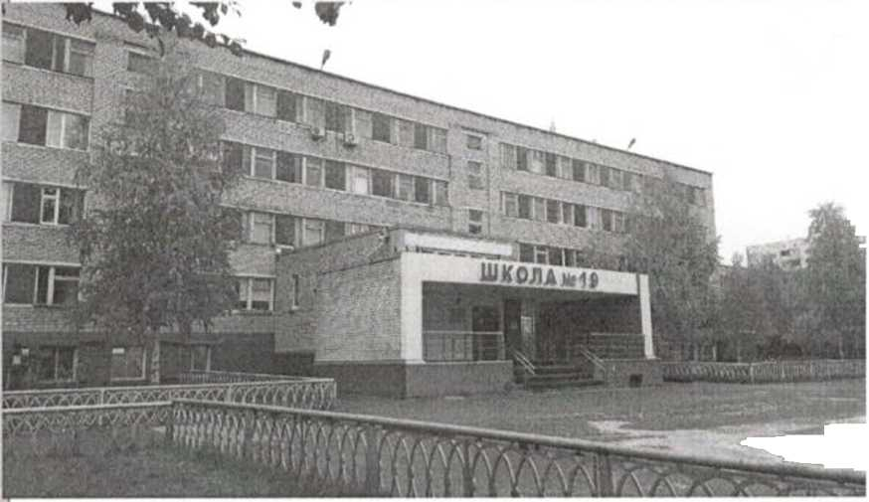

Публичный доклад
Муниципального бюджетного общеобразовательного учреждения
«Средняя школа №19»

за 2017-2018 учебный год
1.1 (ижневартовск
2018 год
СОГЛАСОВАНО
Управляющим советом
МБОУ "СШ №19"
Протокол №1
"30 "августа 2018 года
СОГЛАСОВАНО
11едагогическим советом
МБОУ "СШ №19"
Протокол № 1 "30 "августа 2018 года
УТВЕРЖДАЮ Директор МБОУ "СШ №19" Л. В. Зайцева
Приказ №655
"01 "сентября 2018 года

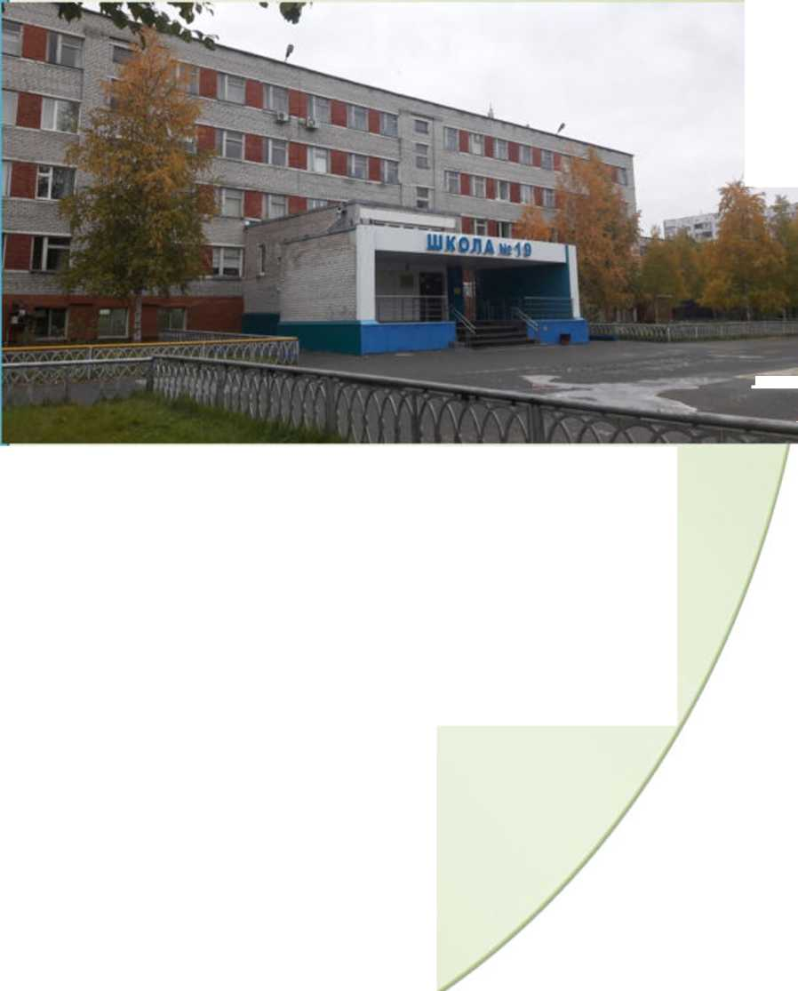
Публичный доклад
г. Нижневартовск 2018 год
Му ниципального бюджетного общеобразовательного учреждения
«Средняя школа №19»

за 2017-2018 учебный год
1 lyбличный л оклад муниципального бюджетного об шсоб р аз оватсльного учреждения «Средняя школа .4^19» города Нижневартовска - :>то аналитический ну блинный документ в форме периодическое отчета образовательной oprai низании перед обществом, обеспечивающий ежегодное информирование всех заинтересованных сторон о состоянии (общей характеристике школы, характерных особенностях образовательного процесса, условиях осуществления образовательного процесса, результатах деятельности школы и качестве предоставляемого образования, соииальной активности школы и сс внешних связях, о результатах фииансовскжоломнческой деятельности школы) и перспективах развития школы.
Информация, представленная в данном докладе, отражает основные результаты деятельности МБОУ ''СТП ,\а 19¹' г Нижневартовска в 2017-2018 учебном году
Оглавление
Общие характеристики образовательной организации 3
Особенности образовательного процесса 7
Условия обучения и воспитания 16
Результаты деятельности 30
Социальная активность и внешние связи школы 41
Кадровый потенциал 43
Финансовые ресурсы и их использование 46
Решения, которые приняты по итогам общественного обсуждения 47
о

Общие характеристики образовательной организации
Наименование  образовательной  организации | Муниципальное бюджетное общеобразовательное учреждение «Средняя школа № 19» (МБОУ "СШ №19”)
Директор | Директор Зайцева Лариса Викторовна Телефон 8 (3466) 45-60-78, 8 908 896 99 93
Адрес  организации | 628624, Российская Федерация, Тюменская область, Ханты-Мансийский автономный округ-Югра, город Нижневартовск, улица Мира 76 В Филиалы отсутствуют
Телефон, факс | 8 (3466) 46-11-67 - приемная (факс)  8 (3466) 43-23-80 - круглосуточный телефон (вахта)
Электронная почта, сайт | school 19nv@mail.ru www.schooll9-nv.ucoz.ru
Учредитель | Функции и полномочия учредителя осуществляет администрация города Нижневартовска в лице ее структурных подразделений: Департамент муниципальной собственности и земельных ресурсов 628615, Российская Федерация, Тюменская область, Ханты- Мансийский автономный округ - Югра, г. Нижневартовск, ул. Таежная, дом 24, сайт: http://www.n-  vartovsk.ru/authorities/town adm/structure/577.html, Электронная почта: dms@n-vartovsk.ru  Департамент образования администрации города Нижневартовска 628615, Российская Федерация, Тюменская область, Ханты- Мансийский автономный округ - Югра, г. Нижневартовск, ул. Дзержинского, дом 15, сайт: www.edu-nv.ru, Электронная почта: do@n-vartovsk.ru
Дата создания | Дата создания - 1 сентября 1984 года  Дата государственной регистрации - 11 марта 2012 года
Лицензия | Серия 86 ЛО 1 № 0001199, регистрационный № 1988 Срок действия лицензии: с 26 марта 2015 года бессрочно
Свидетельство о государственной аккредитации | Серия 86 АО 1 № 0000341, регистрационный № 1078 Срок действия: с 12 мая 2015 года по 11 мая 2027 года
Режим работы | Работа школы осуществляется в 2 смены:  - смена с 8.00 (1 и 3 классы) и с 9.00 (3-11 классы),  - смена с 13.00 (2 классы)  Для обучающихся 1-11 классов - 5-дневная рабочая неделя

Образовательная деятельность в школе организуется в соответствии с Федеральным законом от 29.12.2012 № 273-ФЗ «Об образовании в Российской Федерации», ФГОС начального общего, основного общего образования (в 1-7 классах), Федеральным компонентом ГОС основного и среднего общего образования (в 8-11 классах), СанПиН 2.4.2.2821-10 «Санитарно-эпидемиологические требования к условиям
и организации обучения в общеобразовательных учреждениях» через реализацию основных образовательных иремрамм но уровням, которые включают учебные планы, годовые калелдарлые 1рафнки, расписание заня тии ит.н. Филиалов нет.

Количество обучающихся, классов-комплектов по уровням в 2017-2018 учебном году
Уровень образования | Кол-во классов | Кол-во обучающихся
Начальное общее ГМ классы) | 20 | 5.11
Основное об г цее (5-9 классы) | 16 | 417
Среднее общее (10-11 классы) | 4 | 1 10
Bcej о | 40 | 1078

Состав управленческого аппарата
Днрекюр | Зайцева Лариса Викюровиа |  | 8 (3466) 45 60 78
Заме сплели директора | По УВР в 1-4 классах Судакона Светлана Владимиров] 1 а |  | 8 (3466)46 11 67 school 19nv(f«m ail.ru
 | По УВР в 5-8 классах Мечева Оды а Николаевна
 | По УВР в 9-11 классах Коробейникова Елена Валериевна
 | По ВР Гасан Ирина Викторовна
 | Но АХР Миронова Наталья Григорьевна
 | Но обеспечению безопасности Томашевский Виталий Игоревич
Главный бухгалтер | Зарипова Татьяна Владимировна
Заведующий  библиотекой | Пашкова Альмира Лансов на
Методист | Шахматова Полина Викторовна
Руководители методических объединений
МО учителей русского языка и литературы | Русский язык, лшература | Кешку Ольга Викторовна | 8 (3466)46-11-67 school 19nv(f«mail.ru
МО учителей иностранного языка | Английский язык | Т итова  Александра  Викторовна
МО учителей начальных классов | Начальные классы | Пачева Наталья Николаевна
МО учителей образовательной  области  «■( )б щ ecj воз 1 iaj 1 и е» | Исюрия,  об|цеетвознание, право, география | Г ерасимола  Клавдия  Александровна
МО учителей образе иа те j юной области  «Кстест вози а н и е » | Химия, биология, экология, физика, астрономия | Плюшкина  Анна  Гвгснвсвна
МО учителей  математики,  информатики | Математика,  информатика | Кулачок Глена Леонидовна
МО учителей физической культуры и ОБЖ | Физическая культура, ОБЖ | Коробкова 1 улвсасак Абдрахмаиовиа

- внесение предложении учредителю по ликвидации и реорганизации,
МО учителей образо вате л ь н ьгх областей «Искусство» и « Технология» | Изобразительное искусство, технология, музыка, МХК, основы религиозной куль⁻туры и светской этики | Логанова  Зинаида  Николаевна
МО классных руководителей 1-4 классов | Воспитательная работа | .Байда влетов а Алсу Азатовна
МО классных руководителей 6-1 1 классов | Воспитательная работа | Гурченко Нина Рудольфовна
НОУ 1-4 классов | Организация нееледов атсльской деятельности в 1-4 классах | Петренко  Марина  Степановна
 | Организация | Комарова  Светлана
ПО У 5-11 классов | и ccj 1 е дов а 1 ел ьс ко й
 | классах | Викторовна

Органы управления, их компетенции в соответствии с уставом школы
Директор | Текущее руководство деятельностью школы
Общее собрание работников | Решение вопросов  - о необходимости заключения коллективного договора, ею рассмотрения и принятия проекта;  - о создании и работе комиссии по трудовым спорам;  - о рассмотрении и утверждении кандидатуры на награждение;  - о делегировании в состав управляющего совета

- заслушивание и обсуждение докладов директора, его .заместителей, главного бухгалтера, медицинского работника, библиотекаря;
- разработка и принятие правил внутреннего распорядка для обучающихся,
- разработка и утверждение учебных планов и программ;
- разработка и утверждение индивидуальных учебных планов;
- определение латы начала и окончания каникул;
- утверждение форм образования, мегодов учебно-воспитательного процесса н способов его реализации.
П е j ai ч'н ы чески ы совет
- решение вопроса об оставлении на повторное обучение или о переводе r классы компенсирую г него обучения, или о продолжении обучения по форме семейного образования для обучающихся, нс освоивших учебную программу' и имеющих академическую задолженность по двум и более предметам.
- решение о переводе в следующий класс;
- принятие решения о применении рейтинговой и зачетной форм аттестации обучающихся;
- избрание членов методического и попечительского советов, утверждение кандидатуры председателя методическою совета;
- другие вопросы, относящиеся к комле1елции педагогического совета
Управляющий  совет | - разработка и утверждение программы развития;  - согласование планов и программ материально-технического обеспечения и оснащения образовательного процесса, оборудования помещений;  - согласование мер по созданию здоровых и безопасных условий обучения и воспитания;  - предоставление публичного ежегодного отчета о деятельности учредителю и общественности;  - определение порядка деятельности и координация деятельности об щест венных объед инен и й
Методический  совет | - разработка планов методической работы,  - обсуждение актуальных проблем эффективности и результативности обучения и воспитания,  - рассмотрение инноваций, предложений о внедрении нововведений в учебный процесс,  - рассмотрение тематики практических конференций,  - выработка предложений о введении новых учебных предметов, новых форм организации и содержания воспитательной работы,  - другие вопросы, относящиеся к компетенции методического совета
Школа расположена в центре 14-ого микрорайона, рядом с МБОУ "СШ №3",

МБДОУ ДС №№4 «Дюймовочка» и №47 «Гнездышко», МУДОД «ДШИ №2». В микрорайоне развитая инфраструктура: в непосредственной близости находятся радиошкола, кинотеатр "Мир", детская библиотека, 2-ая окружная больница, аптеки, продуктовые магазины, парикмахерские, кафе, участковый пункт полиции, военный комиссариат, университет, обслуживающие организации,др.
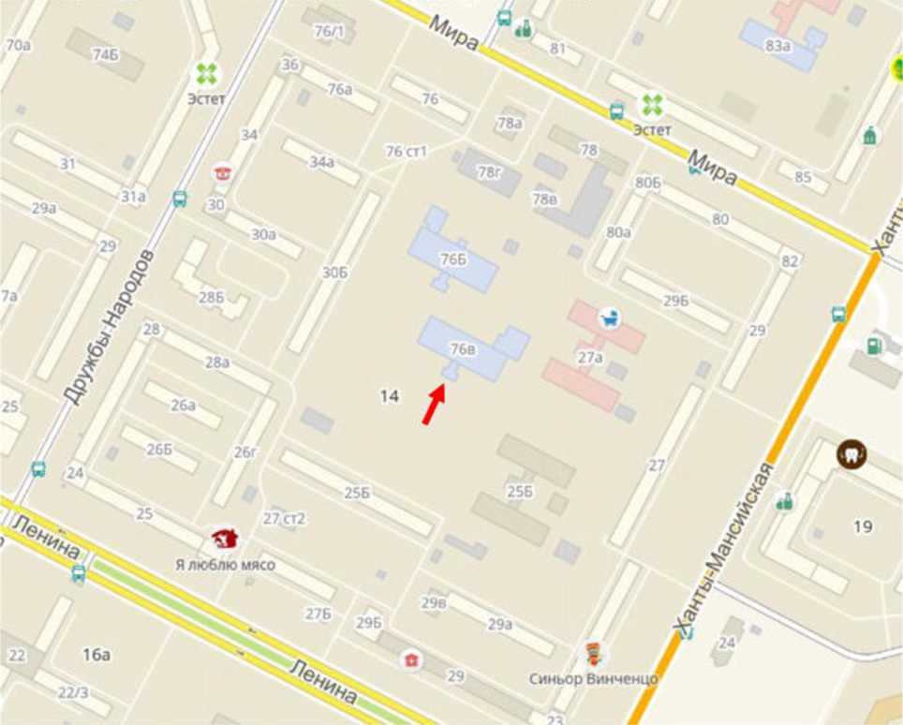

Особенности образовательного процесса
Характеристика образовательных программ
Образовательная программа начального общего образовании
1- 4 классы
Целью реализации основной образовательной программы начальною общею образования (1-4 классы) МБОУ «СШ .N«19» является
создание условий для развития и воспитания личности младшего школьника в соответствии с требованиями ФГОС начального общего образования;
достижение планируемых результатов в соответствии с ФГОС и на основе учебных программ по предметам на основе используемых УМК;
создание условий для реализации личностно-ориентированного учебного процесса, обеспечивающего овладение учащимися базовым уровнем образованности - элементарной грамотностью, формирование у обучающихся устойчивой мотивации к разнообразной интеллектуальной деятельности.
формирование у обучающихся опыта самореализации, индивидуального и коллективного действия, на основе которых осуществляется личностное и социальное самоопределение и развитие младших школьников.
Задачи реализации образовательной программы МБОУ «СШ .V»I9»:
достижение личностных результатов учащихся;
- готовность и способность обучающихся к саморазвитию;
- сформированное^ мотивации к обучению и познанию;
- осмысление и принятие основных базовых ценностей.
достижение метапредметных результатов обучающихся;
освоение универсальных учебных действий (регулятивных, познавательных, коммуникативных).
достижение предметных результатов;
освоение опыта предметной деятельности по получению нового знания, его преобразования и применения на основе элементов научного знания, современной научной картины мира.
Все компоненты образовательной программы разработаны на основе ФГОС и с учетом содержания УМК «Школа России», используемого на начальной уровне образования.
Образовательная программа основною общею образования
5-9 классы
Целями реализации основной образовательной программы основного общего образования являются:
достижение выпускниками планируемых результатов: знаний, умений, навыков, компетенций и компетентностей, определяемых личностными, семейными, общественными, государственными потребностями и возможностями обучающегося среднего школьного возраста, индивидуальными особенностями его развития и состояния здоровья;
становление и развитие личности обучающегося в её самобытности, уникальности, неповторимости.
Достижение поставленных целей при разработке и реализации образовательной организацией основной образовательной программы основного общего образования предусматривает решение следующих основных задач:
- обеспечение соответствия основной образовательной программы требованиям
Фе дер a j i ы j о i ⁻о j осу дарез Bej и iol о обр аз о на i е. j ы i о i о с i aj 1 дар⁻ га ос i юв j ioj о об ще i о
образования (ФГОГ ООО);
обеспечение преемственности начального общего, основного общего образования;
- обеспечение доступности получения качественного основного общего образования, достижение планируемых результатов освоения основной образовательной upojрам.мы основного общего образования всеми обучающимися, в том числе детьми- иивалидами и детьми с ОВ'4;
- установление требовании к воспитанию и социализации обучающихся как части
образовательной программы и соответствую г нему усилению воспитательного потенциала школы, обеспечению ин ливи ду а лизи ров анного психо лого- пела готического
сопроводеления калщого учащегося, формированию образовательного базиса, основанного не только на знаниях, но и на соответствующем культурном уровне развития личности, созданию необходимых условий для её самореализации,
обеспечение эффективного сочетания урочных и внеурочных форм организации учебных занятий, взаимодействия всех участников образовательных отношений;
- взаимодействие образовательной о р га низании при реализации основной образовательной лр01ра.ммы с социальными партнёрами,
- выявление и развитие способ и остей обучающихся, в том числе де1-ей, проявивших выдающиеся способности, детей с OTJ3 и инвалидов, их интересов через систему клубов, секций, студий и кружков, общественно полезную деятельность, в том числе с использованием возможностей образовательных организаций дополнительного образования,
- организацию ин теллек туальных и творческих соревнований, научно-технического •творчества, проек тной и учебно-исследовательской деятельности;
участие обучающихся, их родителей (законных представителей), педагогических работников и общественности в проектировании и развитии внутри школьной социальной среды, школьного уклада;
- включение обучающихся в процессы познания и преобразования внешкольной социальной среды (порода Нижневар товска Хап гы-Маисннск01О автономного округа - Югры) для приобретения опыта реального управления и действия;
- социальное и учебно-исследовательское проектирование, профессиональная ориентация обучающихся при поддержке педагогов, психологов, социальных педагогов, сотрудничество с базовыми предприятиями, учределениями профессионального образования, центрами профессиональной работы,
- сохранение и укрепление физическою, психологического и социального здоровья обучающихся, обеспечение их безопасности.
Программы учебных предметов на уровне основного общего образования составлены в соответствии с требованиями к результатам основного общего образования, утвержденными ФГОС ООО
Программы разработаны с учетом актуальных задач воспитания, обучения и развития обучающихся, их возрастных н иных особенности, а также условий, необходимых для развития их личностных и познавательных качеств.
Б программах предусмотрено дальнейшее развитие всех видов деятельности обучающихся, представленных в программах начального общего образования.
Главной целью образовательной программы МЮУ «СШ №19», реализуемой в 2017- 2018 учебном году в 8-9 классах является обеспечение доступности качественного образования через инновационное развитие муниципальной системы образования в соответствии с требованиями современной образовательной политики, потребностями личности
- Обеспечение усвоения федеральною компонента государственных образовательных стандартов учащимися;
общеобразовательных классов — успеваемость - 100 %, качество - не ниже 48%;
- Б об лечение обучающихся в учебно-исследовательскую и проектную деятельность.
- Способствование развитию ншеллекзуа. плюю и творческого потенциала обучающихся через систему вослитазельлой работы.

Воспитательные задачи школы по реализации образовательной программы
- Обеспечение современного качества воспитания;
- обеспечение обновления cipyKiypbj и содержания восиитапия через реализацию i ос у дарез Bej i j i ы x обр азов a i е. j ы i ы х с га 11 дарз о в;
- реализация программы воспитательной компоненты;
- обеспечение мониторинга индивидуального учета личностных результатов обучающихся;
- ориентация содержания воспитания на практические навыки.
- Создание условий для обеспечения комплексной безопасной среды для обучающихся.
- обеспечение комплексной безопасной среды в образовательном учреждении;
- формирование навыков самоорганизации здорового образа жизни, в том числе направленных на профилактику курения, употребления алкоголя, наркотических средств и психотропных всшсстб;
- реализация cncie.vibi мер но организации досуiсизой деятельности, каникулярного времени н летнего отдыха детей;
- реализация системы мер по противодействию экстремизма, терроризма и других антисоциальных проявлении в молодёжной среде;
- Формирование школьного уклада на основе л стеко-взрослой образовательной общности:
-привлечение родителей (законных предстаете.jeii) к активному участию и классных, общешкольных, юродских, региональных мероприятиях.
- вовлечение городской общественности в школьную жизнь;
-интеграция детских и взрослых усилий по реализации социальных проектов классов, школы.
Задачи школы по сохранению здоровья
1 .Обеспечить положительную динамику физического развития обучающихся
- Повысить уровень удовлетворённости качеством питания до 85%
- Формировать ценностные установки и жизненные приоритеты на .здоровье, здоровый образ жизни.
- Организовать работу ио повышению профессиональной компетентности и еда го к") в но реализации здоровьесберегающих чех пологий в образовательном процессе.
Язык обучения
В соответствии со ст. 14 Закона РФ от 29.12.2012г. .4» 273 -ФЗ <Юб образовании в Российской Федерации» в МБОУ "(1111 _Nel9" обучение осуществляется па русском языке - государственном языке Российской Федерации.
Б МБОУ «С ТП Ли 19» представлен широкий спектр образовательных педагогических техно логин, которые применяются в учебном происссс. Современные образовательные технологии позволяют в полной мере реализовывать познавательную и творческую акт и ни ость школьников н учебном процессе, разни на гь способности личности обучающихся, дают возможность повышать качесi-во образования, более эффективно использовать учебное время, Современные образовательные технологии ориентированы на и н Д11 в иду ап i i.iai и i ю и вар и ат11 в ность образе вате л ь н о го п ро i tecea, а кадем и¹ fee ку ю мобильность обучаемых, независимо ст возраста и уровня образования.
Цроектные методы обучения. Работа по данной методике даст возмоленость развивать индивидуальные творческие способности учащихся, более осознанно подходить к профессионалы юму и социальному самоопределению.
Ис следовательские методы в обучении* Дают возможность у чан [имея самостоятельно пополнять свои знания, глубоко вникать в изучаемую проблему и предполагать пути сс решения, что важно при формировании мировоззрения. Это важно для определения индивидуальной траектории развития каждого школьника.
Технология использования в обучении игровых методов: ролевых, деловых и других видов обучающих жр. Расширение кругозора, развитие познавательной деятельности, формирование определенных умений и навыков, необходимых в практической деятельности, развитие общеучебных умений и навыков,
Обучение в сотрудничестве (командная, групповая работа)
Информационно-коммуникационные технологии* Изменение и неограниченное обогащение содержания образования, использование интегрированных курсов, доступ в Huiepjiei
Здороньесберв! ающие технологии. Использование данных технологий позволяют равномерно во время урока распределять различные виды заданий, чередовать мыслительную деятельность с физминутками, определять время подачи сложного учебного материала, выделять время на проведение самостоятельных работ, нормативно применять технические средства обучения, что даст положительные результаты в обучении.
Внедрение в образовательный процесс современных образовательных и информационных технологий в образовательный процесс позволяет учителям:
- отработать глубину и прочность знаний, закрепить умения и навыки в различных областях деятельности.
- развивать технологическое мышление, умения самостоятельно планировать свою учебную, самообразовательную деятельность;
- воспитывать привычки чёткою следования требованиям чех пол о ги чес кой дисциплины в организации учебных занятий,

Дополнительные образовательные и иные услуги
В школе работают квалифицированные педагоги-оргаиизаюры. которые проводят для школьников разнообразные кружковые занятия.
Формы | Преподаватель | Классы
Кружок «Школа экскурсовода» (2 группы) | Кешку О.В. | 6.7,8
Кружок «Юные пожарные» О группа) | Сорокина 11.11. | 5
Кружок «Юные инспектора дорожного движения» (I группа) | Сорокина 1111 | 6.7,8
Художественная студия «Радуга творчества» (2 группы) | Логинова 3 11 | 7,8,9
Лаборатория «Тайны химического лабиринта» (2 группы) Лаборатория «Занимательная физика» | Плюшкина А.Т.  С л або д¹1 и кова К, В, | 8-9  8,9,10*1 1

Клуб «Доброта спасет мир» - профилактика экстремизма | Макарова Т.Ю. | 6,7,8
Клуб «Учимся быть здоровыми» | Коробкова Г А. | 6,7,8,9
Кружок «Шахматы» | Нугуманова А.А. | 9
Кружок «Шахматный король» | Пискорский М.А. | 9, 10, И
Кружок «Умелец» | Пискорский М.А. | 5-6
Кружок «Лоскутное творчество» | Нугуманова А.А. | 5-6
Творческая мастерская «Мастер костюма» | Нугуманова А.А. | 8-7
Секция ГТО (2 группы) | Волков Р.Н. | 7-11

Помимо кружков, секции и клубов в рамках приносящей доход деятельности учителями информатики Хамбалеевой А.В. и Нуриевой Ф Р. реализуются две программы дополнительного образования по информатике: «Занимательная информатика» (для школьников 6 классов) и «Инфознайка» (для 7 классов). В 2017-2018 учебном году по программам занимались 2 группы ребят. Данные программы востребованы, т.к. позволяют ребятам сформировать актуальные информационные компетенции и подготовиться к изучению информатики и дальнейшему обучению по информационно-технологическому профилю
Кроме того, на базе школы проводятся платные занятия социальными партнерами: региональной общественной организацией "Киокусинкай Ханты-Мансийского автономного округа - Югры" (Гаголкин О Н., https://vk.com/kyokushin nv ) и Школы иностранных языков «Полиглот» (Панфилова Э М httDs://vk.com/polvulotnv ).
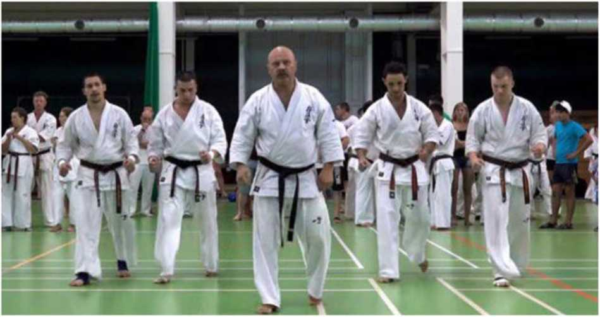

Образовательные технологии и методы обучения, которые используются в
образовательном процессе
Виды внеурочной деятельности
Организация занятий по направлениям внеурочной деятельности является неотъемлемой частью образовательного процесса в школе. Учащимся предоставляется возможность выбора широкого спектра занятий, направленных на развитие школьника. Часы, отводимые на внеурочную деятельность учащихся, используются на различные формы ее организации, отличные от урочной системы обучения. Занятия проводятся в форме экскурсий, кружков, секций, круглых столов, конференций, диспутов, олимпиад, соревнований, поисковых и научных исследований и т. д.
Занятиями внеурочной деятельностью в 2017-2018 учебном году охвачено 100% обучающихся 1-7 классов. Модель организации внеурочной деятельности разработана с учетом шп ересоь дез ей. запросов родителей, как основных заказчиков образовательных услуг
Б неурочная деятельность r школе организуется по направлениям' спортивно- оздоровительное, духовно-н ра вствсннос, об шсинтс ллскту^{г}ал внос, общекульту р нос,
социальное. Данные направления являются содержательным ориентиром для выбора форм и видов деятельности обучающихся, основанием для разработки программ
внеурочной деятельности. Каждое направление имеет свои целевые установки.
Направления  развития  личности | Целевые установки | 1-4 классы |  | 5 классы fi классы
 |  | Программы внеурочной деятельности
Спортивно-  оздоровительн  ое | Всесторонне гармоническое развитие личности ребенка, воспитание иснностного отношения к здоровью; формирование мотивации к сохранению и укреплению здоровья, в том числе через занятия спортом. | Аква-аэробика
 |  | Ш |  | ах .маты
 |  | Белая ладья |  | Клуб  путешественников
Духонио-  лраистиелное | Воспитание нравственных чувств н этического сознания;  гражданственности и патрио тизма, формирование активной  жизненной позиции и правового  самосознания младших школьников, формирование позитивного отношения к базовым ценностям общества, | Основы духовно-нравственной культуры «Истоки»
 |  | Виртуальный музей
Социальное | Воспитание ценностного отношения к окружающей среде, людям; формирование сокиально-  трудовой компетенции и компетенций социального взаимодействия. | Юный  проектиров  щик | Основы  менедж  мента |  | Мой выбор-  профилактика  вредных  привычек  Программа по  профилактике  экстремизма  «Мы!»
Обще  интеллектуал  ыюе | Воспитание творческого и ценчостчого отношечия к учению, труду; развитие интеллекту'ально- творчсского потенциала. | Лсго-роботы | Матсмат  НЧеСКНН калейдо скоп |  | Компьютерная  графика
 |  | «Я -  иселедовате  ль» | Тайны химического лабиринта
 |  |  | Робототехника и легомоделироваиие
Общскультур  нос | Разв и' ги е о м о щ ioj i aj i lj i о й сферы ребенка, чувства | Музыкальна я шкатулка | Театральный серпантин

прекрасного, творческих
способностей, воспитание
нравственных чувств,
формирование
основ культуры общения и
поведения;
коммуникативной и
общекультурной
компетенций.

Общественные объединения обучающихся
Школьное ученическое самоуправления осуществляется в рамках деятельности детской общественной организации обучающихся МБОУ «СШ №19» «Содружество». Целью работы детской организации является формирование личности способной адаптироваться в современных условиях, гражданина, человека культуры и нравственности, создание условий для её успешной самореализации, интеллектуального, творческого и физического самосовершенствования.
Задачи:
- Создание благоприятных условий для раскрытия и развития творческих способностей, обучающихся на каждом возрастном этапе;
- Воспитание свободной личности, способной самостоятельно принимать решения и нести ответственность за них;
- Создание эффективной работы по воспитанию гражданственности, патриотического создания и нравственной позиции обучающихся;
- Развития общешкольного коллектива через систему КТД, самореализацию личности;
- Развитие инициативы, самостоятельности, чувства ответственности через становление классного и общешкольного ученического самоуправления.
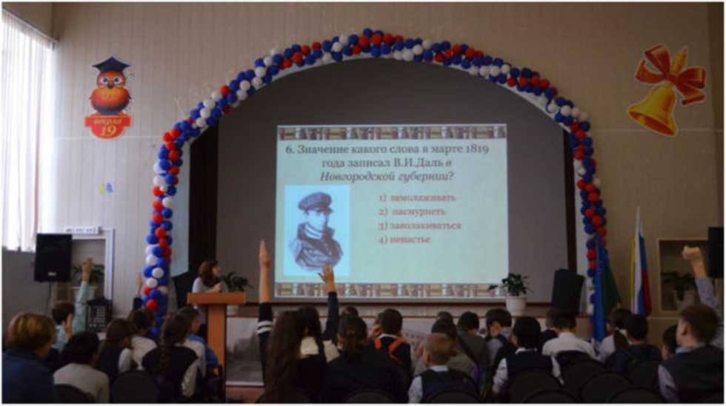
Решение этих задач способствует дальнейшему развитию и укреплению воспитательной системы, создания условий на каждом возрастном этапе для совместной творческой деятельности обучающихся и педагогов.

Смысл ученического самоуправления заключается в обучении школьников основам демократических отношении в общее гее, у мен и jo управлять собой, своей жнзиыо в коj i л е kj и в е. ()су щ ecj в. j яе тся i j рее м с i uej i j i ocj ъ м ежду c тру к' тур а м и ученическою
самоуправления всех уровнен» для этого 1 раз в триместр проводятся совместные заседания, рейды» акпии, По организации и деятельности ученического самоуправления у педагогов накоплен большой опыт работы, который позволяет успешно осуществлять его работуг Система школьного ученического самоуправления позволяет приучать чжольииков к некоторым принципам н нормам жизни общества, проявлять инициативу, ответственно относиться к принятию решений, аргументировать свои посту шеи, свой выбор, считаться с мнением товарищей
Динамика у час гни обучающих см а органах школьною управлении
2015-2016 учебный год | 2016-2017 учебный гол | 2017-2018 учебный год
9% | 9% | 11%

Увеличение количества обучающихся обусловлено развитием системы классного самоуправления, увеличением количества клубов по интересам. Такая система ученического самоуправления в школе позволяет решать ряд важных воспитательных задач и целей. Участвуя в объединениях но интересам и в opianax самоуправления, ребята учатся таким необходимым в жизни человека качествам, как умение принимать решения, взаимодействовать с товарищами, помогать другим осуществлять их предложения и привлекать к осуществлению собственных решений.
За последние годы выросли активность и интерес обучающихся к творческим лслам. Они сами проявляют инициативу, участвуют в составлении собственных проектов.
Динамика участия в реализации социальных проектов
2015-2016 учебный п>д | 20 ] 6-2017 учебный год | 2017-2018 учебный п>д
22% | 2 ] % | 33%

Ученическое самоуправление обеспечивает участие всех школьников в управлении делами колл ejn'ива свое то класса н школы, помотает в осуществлении поставленных организаторских и воспитательных задач, Обучающиеся образовательной организации стали участниками городской и региональной акции «УДАР», в региональном поисковом движении экспедиций по поиску погибших защитников Родины, городском слстс лидеров «Лидер 2018».
Степень активности обучающихся в акциях и проектах различных уровней
2015-2016 учебный п>д | 2016-2017 учебный год | 2017-2018 учебный п>д
15% | 12% | 15%

Система внутренней оценки качества образования
Б ну тр синяя оценка качества образования имеет четко представленную структуру, j ioj н н ее к не i iojc азаз ej ie й ко⁻ тор bj е в за и м освя з a i j ы с i j р i юри тез i1 ы м и паи pabj Юлиями системы образования т. Нижневартовска и способствуют повышению показателей при внешней оценки качества образования
Целевые показатели функционирования внутренней системы оценки качества образования в Mb О У «СШ № 19» представлены в отчете по само обследованию.
В основе сотрудническою взаимодействия семьи и образовательной организации лежат принципы взаимного доверия и уважения, поддержки н помогцн Существуют трал hi [ионные формы работы с- родителями, которыми пользуются многие педагоги;
- родительские собрания,
- обшсклассныс и общешкольные конференшш;
- иидииидуальные консультации педагога;
- вС1реча родителей с адмилиС1рацией школы, учи телями класса;
- практические занятия для родителей с- привлечением специалистов;
- мастер-классы;
- посещения на дому.
Направления работы образовательной организации с родителями
- Повышение психолого-педагогических знаний родителей (лекции, семинары, практикумы, дискуссия, тренинги),
- Вовлечение родителей в учебно-воспитательный процесс (родительские собрания, совместные творческие дела, консультации).
- Участие родителей в управлении школой (Управляющий совет образовательной организации, роди тельский комитет).
Анализ посещаемости родительских собраний
2015-2016 учебный год | 2016-2017 учебный год | 2017-2018 учебный год
70% | 60% | 74%

Применение интерактивных методов в работе с родительской общественностью повышает готовность родителей к взаимодействию с психологом, педагогами и другими специалистами. Интерактивные методы выполняют н диагностическую функцию, с их i j о м о щ ыо I ip оя с i j я IOJ ся род i tj ej i ьс к и е ож и да] i и я, и редсч a bj iej i и я, • i р е во пт j ip и чем. поскольку их диагностическая направленность для родителя неочевидна, можно получить информацию, на которую значительно меныггее воздействие оказывает фактор социальной желательности. В такого рола мероприятиях отмечается большая .заинтересованность, высокая активность родителей. Также происходит обогащение педагогическою опыта родителей.

Условия обучения и воспитания
Режим работы
Учебный год начинается 1 сентября, в 1-9 классах делится на триместры (сентябрь - ноябрь, декабрь - февраль, март - май), между триместрами предусмотрен день отдыха (межтриместровый день). В 10-11 классах учебный год делится на 1 (сентябрь - декабрь) и 2 (январь - май) полугодия. Полугодия и триместры являются периодами, по итогам которых во 2 - 11 классах выставляются отметки за текущее освоение образовательных программ.
В 1 - 11 классах школьники обучаются по пятидневной учебной неделе. Режим работы определяется федеральными законами, образовательными стандартами и санитар н ы м и нор мам и.
У обучающихся 1-7 классов помимо уроков 5 обязательных занятий внеурочной деятельности в неделю, у 8- 9 классов - занятия предпрофильной подготовки, элективные курсы. Для подготовки к экзаменам выпускников 9 и II классов проводятся консультации. Расписание составляется отдельно для обязательных уроков, факультативных и элективных курсов, занятий внеурочной деятельности, кружков и консультаций.
При составлении расписания учитываются гигиенические рекомендации по распределению школьной учебной нагрузки, которые основаны на динамике показателей умственной работоспособности, отражающей функциональное состояние организма школьника под влиянием учебной нагрузки на протяжении учебного дня, недели, года. В 5-9 классах допускаются сдвоенные уроки только по предмету «Технология», а также для проведения лабораторных, контрольных работ, уроков физической культуры. В 10-11 классах проводятся сдвоенные уроки по основным и профильным предметам. На всех уроках в I- 5 классах проводятся физкультурные минутки и гимнастика для глаз при обучении письму, чтению и математике. Продолжительность уроков - 40 минут, перерыв между занятиями составляет от 10 до 20 минут.
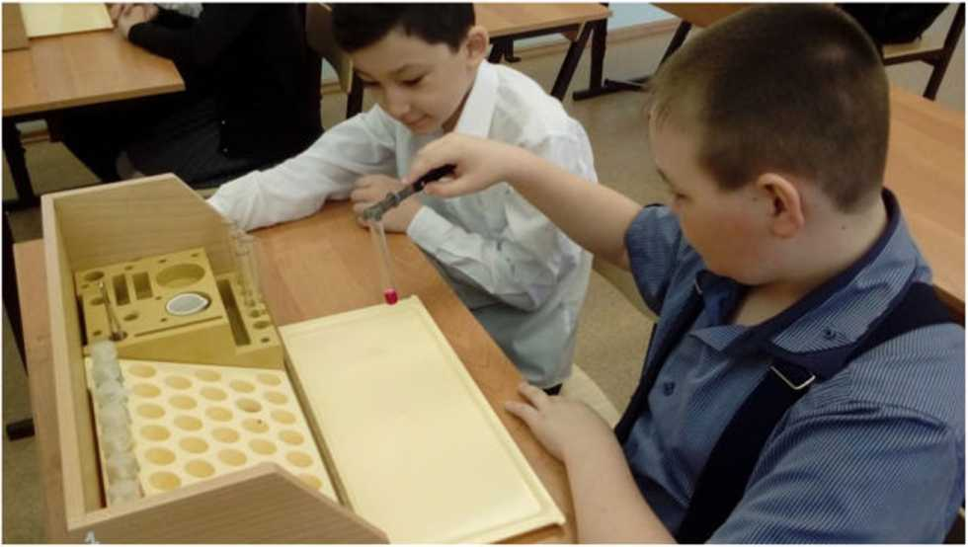

Подготовка
домашнего
 |  |  | Максимальная
о  о | Количество учебных недель | Пр од oj гжи' те j 1 в i юс i ь каникул | нагрузка  учебных | часов
я |  | (календарных дней) | в | в
 |  |  | педелю | день
2
3 |  |  | 23 | 5
4 | 34
5 |  |  | 28 | 6
6 |  |  | 29
7 |  | 30  не менее 8 недель летом | 31
8 | 35 |  | 33
9 | ие включая период
10 | учебных сборов по
 | основам военной |  |  | 7
11 | службы в 10 классе и экзаменационный |  | 34
 | период в 9 и 11
 | классах

Начало
.занятий
13.00
8.00
9,00
задания 1,5 часа 2 часа 2,5 часа
До 3,5 часов
Особый режим у первоклассников; количество учебных недель - 3.1 , продолжительность каникул - 15 календарных дней, т.к, предусмотрены дополнительные каникулы. С сентября у ребят 3 урока по 35 минут, с ноября 4 урока по 35 минут, а с января уроки уже по 40 минут. Максимальная нагрузка - 21 час в неделю, т.с. 4 урока в день, а один раз в педелю проводятся 5 уроков, одни из которых - физкультура. Начало занятий в 8.00, перемены по 10-20 минут, проводится динамическая пауза, для первоклассников есть группа продленного дня
Нашмшнемоств классов
Классы | И юи> | Количество ^пассов | Средним иаиолимемоегь классов (чел.)
1 -4 | 540 | 20 | 27
5-7 | 272 | 10 | 27,2
8-9 | 165 | 6 | 2X5
10 - 1 ] | ] 10 | 4 | 27,5
1 -11 | 107ft | 40 | 27,2

Формы обучения
Б 2017-2018 учебном году по очной форме обучались 1048 детей, по заочной форме - 10 человек, на домашнем обучении - 18 обучающихся. Кроме того 2 ученика получали ссмсйнос образование, посещая школу для получения консультаций и прохождения промежуточной аттестации.

Благоустройство территории
11 лота ль земельного участка, закрепленного за МЬОУ «СШ .4» 19», составляет 1,937 гги плошадь озеленения 2750м^{А} на пришкольном участке растет 104 деревьев ■ 72 березы, 19 осип, 2 чалы лиса, 5 ряби и, 6 сосен. Озеленение ч территории соответствует требованиям СанПнТТ 2,2 4,1178-02, ядовитые и колючие кустарники отсутствуют,
На заднем дворе школы установлена специальная площадка для мусоросборных контейнеров на бетонированной площадке, имеется ограждение из профлиста. Контейнеры с крышками, в количестве 4 штук, соответствуют санитарным требованиям СанПиН. С организацией ООО «Коммунальник» заключен договор на вывоз и утилизацию мусора от 01.01.2018г. № 164.
Образовательное учреждение имеет периметральное ограждение в виде металлических секций по металлическому каркасу на бетонной опоре протяженностью 606,3 м², высота забора 1,8 м. Ворота и калитки в количестве 2 штук, которые закрываются на засов и на замок.
Имеется фасадное периметральное освещение здания школы (6 штук) и на стадионе (8 столбов по 2 светильника).
На земельном участке школы оборудованы спортивные сооружения и площадки: футбольное поле общей площадью 1800 м², баскетбольная и волейбольная площадки, беговая дорожка общей площадью 1300 м². Техническое состояние сооружений и оборудования удовлетворительное.
На территории школы находится Автогородок для проведения практических занятий по обучению несовершеннолетних безопасному поведению на дорогах. Площадь автогородка составляет 1867 м² . Автогородок представляет собой уменьшенную копию города с улицами, перекрестками, светофорами и дорожными знаками. На балансе автогородка имеются веломобили (6 штук) и электромобили (6 штук).
Проезды и пешеходные дорожки имеют покрытие асфальт и бетонные плиты, их состояние удовлетворительное.
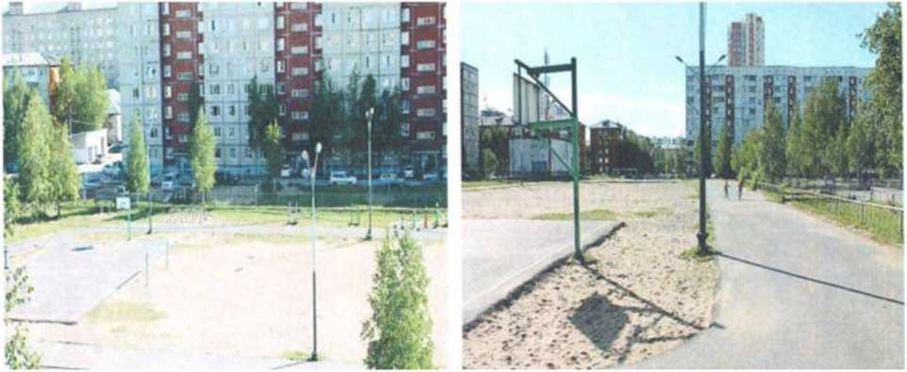
Условия для занятий спортом

Целью физического воспитания в школе является содействие всестороннему развитию личности посредством формирования физической культуры личности школьника. Слагаемыми физической культуры являются крепкое здоровье, хорошее физическое развитие, оптимальный уровень двигательных способностей, знания и навыки в области физической культуры, мотивы и освоенные способы (умения) осуществлять физкультурно - оздоровительную и спортивную деятельность.
Достижение цели физического воспитания обеспечивается решением следующих основных задач, направленных на
- укрепление здоровья, содействие гармоническому физическому развитию,
- обучение жизненно важным двигательным умениям и навыкам,
- развитие двигательных (кондиционных и координационных) способностей,
- приобретение необходимых знаний в области физической культуры и спорта.
- воспитание потребности и умения самостоятельно заниматься физическими упражнениями, сознательно применять их в целях отдыха, тренировки, повышения работоспособности и укрепления здоровья,
- содействие воспитанию нравственных и волевых качеств, развитие психических процессов и свойств личности.
В МБОУ «СШ №19» созданы все условия для занятий физической культурой и спортом.
Большой спортивный зал предназначен для занятий 5-11 классов, оборудован раздевалками, необходимым инвентарём для занятий физической культурой. Находится на 3 этаже, площадь 267,4 кв. метров , освещение - лампы дневного света (50 шт.) и естественное, отопление - централизованное.
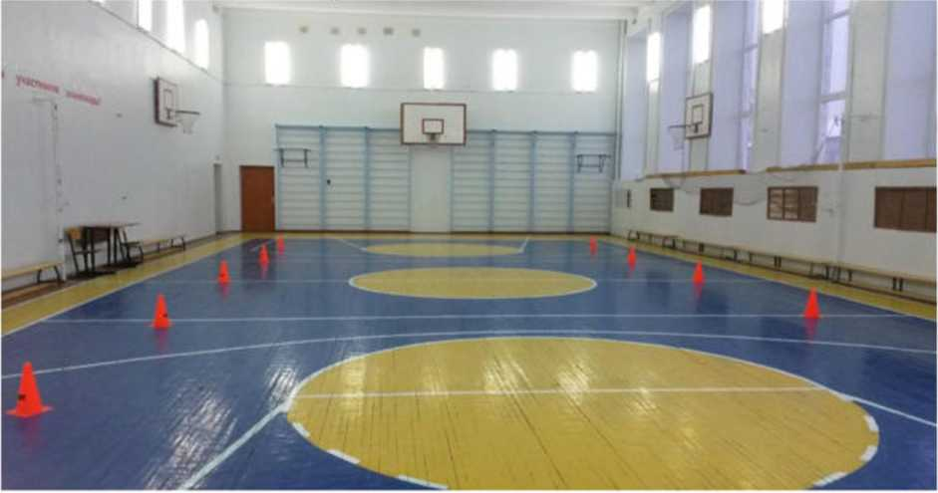
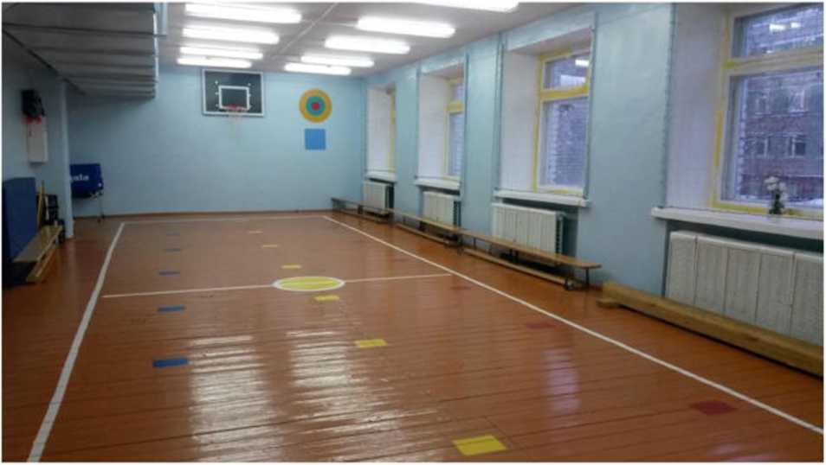
Малый спортивный зал предназначен для занятий 1-4 классов. Зал находится на й этаже, общая площадь - 85 кв. метров . Освещение кабинета - лампы дневного света (14 шт.) и естественное. Отопление - централизованное.
В бассейне проводятся занятия для 1-7 классов. Этаж, общая площадь кабинета - первый, 120,4 кв. метров. Освещение кабинета - лампы дневного света (12 шт.); естественное. Отопление - централизованное.
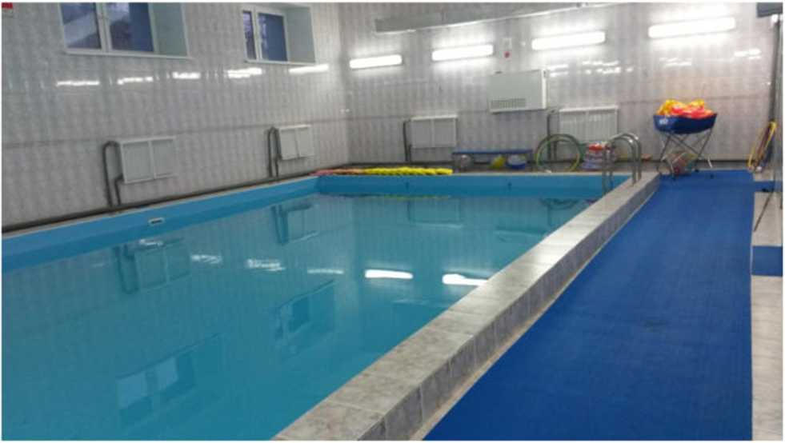

Спортивная площадка находится перед входом в школу. Включает футбольное поле, беговую дорожку, баскетбольную и волейбольную площадки. Имеется оборудование: ворота футбольные, лабиринт, шведская стенка, баскетбольные кольца, др.
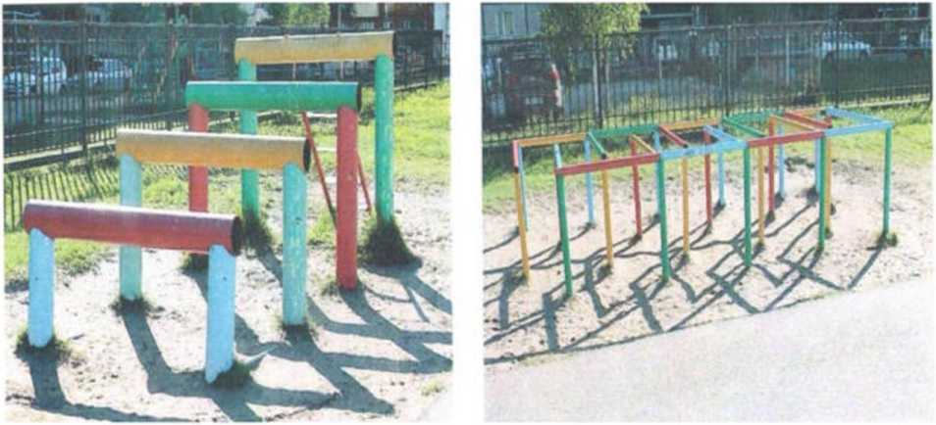

Состояние информационно-технической оснащенности МБОУ «СШ № 19»
МБОУ «СШ JVL* 19» имеет свой официальный сайт http://school 19-nv.ucoz.ru. на котором представлена информация о педагогической деятельности образовательной организации по всем направлениям, об участии педагогов и обучающихся в конкурсах разного уровня, олимпиадах, научных слетах, творческих конкурсах.
В актированные дни на сайте представлена информация для обучающихся и родителей о самостоятельной подготовке учебного материала (домашние задания), дополнительные задания для самостоятельной работы.
Компьютеры - 98 шт.
Мобильные классы - 3 Мультимедийные проекторы - 36 шт.
Интерактивные доски - 36 шт.
Документ-камеры - 29 шт.
Принтеры (ч/б) - 32 Принтеры (цветные) - 6 шт.
МФУ -36 шт.
Лаборатория для кабинета физики - 25 шт.
Робототехника - 39 шт.
3D-принтер - 1 шт.
3D-сканер - 1 шт.
Комплект оборудования для видеоконференций - I шт.
Система опроса - 32 пульта, 1 ресивер.
Гарнитура с регулятором громкости - 54 шт..
Веб-камера - 32 шт.
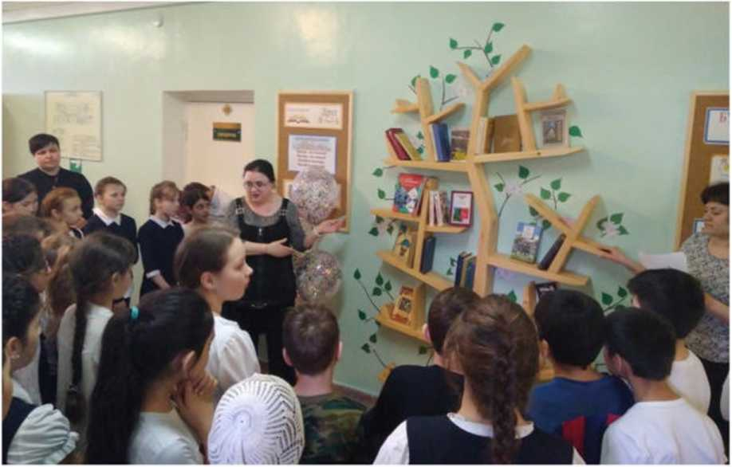

Библиотека
Библиотека расположена на втором этаже школы и занимает помещение обшей площадью 81,8 кв. м. Площадь абонемента и читального зала составляет 76,4 кв. м. Книгохранилище для учебников - 14,4 кв. м., общее количество единиц хранения библиотечного фонда составляет 29673 экземпляра.
Обеспеченность учебниками и учебными пособиями обучающихся составляет 100%. Книгообеспеченность учебной литературой на одного обучающегося составляет 15 экземпляров. Фонд библиотеки укомплектован научно-популярной, справочной, художественной литературой, периодическими изданиями и учебниками.
Всего в библиотечном фонде имеется 16019 экз. учебников, 9589 экз. художественной и 2702 экз. учебно-методической литературы, а также 1363 экз. Прочих изданий и 162 экз. электронных документов.
В библиотеке к услугам учащихся и учителей подключен компьютер с выходом в Интернет.
Библиотека оснащена мебелью и необходимым оборудованием, в том числе:
- стол-кафедра для библиотеки - 1 шт., стол каталожный для библиотеки - 1 шт.,
стеллажи на металлических ножках двусторонние - 16 шт., стеллажи на металлических ножках односторонние - 12 шт., стеллаж-витрина - 1 шт., стол компьютерный-1 шт.,
- 2 компьютера (монитор, системный блок, клавиатура),
- 2 моноблока Apple ,
- принтер HP Lazer Jet 1018 - 1 шт.
МФУ Laser jet Pro MFP Ml 32a - 1 шт., плоттер HP Oesignjet 130-1 шт.,
режущий плоттер Graphtec СЕ 6000-60 - 1 шт.,
- сканер HP Scanjet 4890 - 1 шт.,
- ламинатор - 1 шт.,
кресло для работы за компьютером-1 шт., столы для читателей -10 шт., стулья мягкие - 18 шт., жалюзи-2 шт.,
- телевизор Samsung - 1 шт .
Организация питания
Питание является одним из важнейших факторов, определяющим здоровье детей и подростков, правильное питание способствует профилактике заболеваний, повышению работоспособности и успеваемости, физическому и умственному развитию, создает условия для адаптации подрастающего поколения к окружающей среде.
В 2017-2018 учебном году организацией горячего питания обучающихся 1-11 классов в МБОУ «СШ№19» осуществлялась в соответствии с Постановлением от 04.03.2016 года Л«59-п «Об обеспечении питанием обучающихся в образовательных организациях в Ханты-Мансийском автономном округе - Югре».
При организации питания учащихся в 2017 - 2018 учебном году реализовывались следующие задачи: создание условий, способствующих укреплению здоровья, формированию навыков правильного питания, увеличение охвата обучающихся горячим питанием, пропаганда здорового питания.
Услуги по обеспечению горячим питанием обучающихся оказывало ООО «Комбинат школьного питания №1». Приготовление пищи производилось непосредственно на пищеблоке школы в соответствии с санитарно-эпидемиологическими требованиями.
С января 2018 года для обучающихся льготной категории пропуск в столовую осуществлялся по удостоверениям льготной категории.
Горячее питание в МБОУ «СШ№19» организовывалось для всех обучающихся, а так же для обучающихся льготной категории: из малоимущих семей; из многодетных семей; детей-сирот; детей, оставшимся без попечения родителей; детей, с ограниченными возможностями здоровья. Для предоставления льготного питания необходимо предоставить подтверждающие документы и написать заявление, на основании чего социальным педагогом подастся запрос в К У «Центр социальных выплат», по получении ответа icviaeica приказ, иа основании ко⁻горок") обучающийся ставится па лыопюе низание.
Стоимость питания обучающихся в 2017-2018 учебном голу
Группа  учащихся | 13 ид питания | Субьеиции ХМАО (руб) | Родительская плата(руб) | Бссго (руб)
1-5 классы | Завтрак | 44.00 | 73.00 | 117.00
6-1I классы | Завтрак | 44.00 | 78.00 | 122.00
гпд | Обед |  | 122 00 | 122.00
ГИД | Полдник |  | 40.00 | 40 00
1-11 классы  Льготная  категория | Завтрак  Обед | 201.60 | - | 201.60

Режим питания
Школьная столовая рассчитана на 180 посадочных мест. За каждым классом были закреплены определенные и оса донные места столы. Питание отпускалось ь соответствии с jрафиком, утвержденным директором школы.

График питания в столовой
Лервля смена
 | Начальные классы |  | Основное и среднее звено | Питание
1. | 8.00-8.40 (20мин.) |  |  | 1 а₄ б, в„ г₄ д₄ е, 3 а, б, в, г„ 4 а
2. | 0.00-9.40 (20 мин.) | 1. | 9.00-9.40 (20 мин.) | 4 6₄ в, г 5 а, б, R, г, 6 а, С>, R. 7 а
3. | 10.00-10.40(20 мин.) | 2. | 10.00-10.40 (20 мин.) | 7 6₄ в, 8 а, С>, R. 9 а, б, в₄ 10 а, С>, R
4, | П.00-] 1.40(20 мин) | X | 11.00-11.40(20 мин) | льгота 1-4 к л - обед, 11 а
5, | ] 2.00-12.40 (20ми и) | X | 12.00-12.40 (20мил) | льгота 5-10 кл. - обед
б* | 13,00-13.40 | 5* | 13.00-13.40(20 мин.)
 |  | б* | 14,00-14.40(20 мин)
 |  | 1, | 15.00-15.40(10 мин)

Вторая смену
 | Начальные классы | Питание
1. | 13.00-13.40 (20 мин.)
2. | 14.00-14.40 (20 мин) | 2 а, б, в, г, д, с
3* | 15.00-15.40 (10 мин)
4* | 15.50-16.30 (1 Омнн.)
5* | 16.40-17.20 (10 мин)
6, | I7.30-IS.10

2016-2017 учебный год |  | 2017-2018 учебный пуд
"Всего обучающихся | Всего обучающихся льготной категории | Всего обучающихся | Всего обучающихся лычутиой катетрии
946 | 222 | 1078 | 298

Категории обучающихся, обеспеченных горячим питанием
Многодетные семьи | 225
Малоимущие семьи | 68
Дсти-сироты | 2
Дети, оставшимся без попечения родителей | 10
Дети с ограниченными возможностями здоровья | 1

Условия для детей с ограниченными возможностями здоровья
К обучающимся с ограниченными возможностями здоровья Федеральный закон «Об образовании в Российской Федерации» относит физических лиц. имеющих недостатки и физическом и (или) психологическом развитии, подтвержденные муниципальной межведомственной психолого-меднкопедагогической комиссией (TTTvi 11К) и препятствующие получению образования без создания специальных условий (п 16 ст, 2).
В МЬОУ «СШ Да19» созданы следующие условия для получения образования детьми-и л вал идами и обучающимися с ограниченными возможностями здоровья:
Наименование показателя | Перечень специальных условий
()бес i j е н е i j и е дос ту i ia в здание образовательной организации инвалидов и лип, с ограниченными возможностями здоровья | Досту^{г}п на территорию Mb О У «СШ №19» обеспечен. Терр и' 1 ч>р ия ш ко. j ы coo i вез с i в у е i • ус. j о в ня м бес i j pej 1 яз с i boj 11 ioj о. безо i lac i j о i ч> и у доб i j о i о п ер ед в иже н и я мал о м об и л ь и ых обу¹ t аю г ц и х ся „ обеспечения доступа к зданиям нгколы,  Перед крыльцом школы установлены кнопки вызова персонала для инвалидов. Кроме того, приобретен сз улеиькоход для подъема инвалидной коляски на отажн. Коисзруктнвные особениости внузри здания не п редусматр и вают воз мож н ост ь у стан о в к и п отъем н и ков других типов, При необходимости для обеспечения доступа в .здание образовательной организации инвалиду или липу с ОВЗ будет предоставлено сопровождающее лицо.
11ал ичис обору д ованных учебных кабинетов, объектов для проведения п ракти¹ fee ки х зан ял i й , 6 иб л и оте к, объе кто в с порта, с р сдств обучения и воспитания, в том числе upi icj юсоб j iej 1 j 1 ы х д_ j я использования инвалидам и лицам с ограниченными | Наличие специально оборудованных учебных кабинетов, объектов для проведения практических занятий, библиотек, объектов спорта, средств обучения и воспитания инвалидов и лиц с о^аннчеииымн ВОЗМОЖНОСТЯМИ Здоровья OlCV'l'C J ВуЮТ.  Помещения школы оснащены тактильными пиктограммами (тактильно-визуальными знаками доступности). Ступени лестниц маркированы ко 113рас 1⁻иой jieu'iой.

Инвалиды и липа с 0TJ3 небольшой н средней степени тяжести участвуют в образовательном процессе на общих основаниях.
Для обучающихся с ОВЗ разработаны специальные адаптированные образовательные нр01рамма начальной⁻) обп(его образования для учащихся с ограниченными воз мож н остя м и а лоро r ья „ м етод ы обу¹ f ен ня,
коррекционные занятия с педагогом ■ психологом. Адаптированная программа разрабатывается с учетом особенностей развития ребенка. Основной целы о закон upoj рам.мы является коррекция нарушении развития и коррекция нарушении социальной адаптации Основой для разработки адаптированной программы являются Фс дс р а льнв1с госу да ретвенные об р аз оватс льнвю
стандарты, заключение Т11М11К, примерные программы но предметам.
Одним из разделов образовательной нр01раммы являемся коррекционная программа, в рамках к (.второй проводятся коррекционно-развивающие занятия (пеихологичнекие, п редмегные, логопедические).
Условия обучения инвалидов и лиц с ограниченными 1зо:1 мож i j ос гя м и здоро в ья
Услов 11 я п 11тани я
обучающихся, в том числе
инвалидов и лиц с
01раничеи11ыми
ВОЗ МОЖ IJ ос гя м и з доро в ья
Формы работы:
- индивидуализация образовательного процесса де1ей с OBi,
- целенаправленность развития способности данной
категории учащихся на взаимодействие и коммуникацию со сверстниками;
- развитие и выявление способностей детей с 0133 i j осре дс I вом в i j еу р очной деяз е л ы j ос г и. и с i ю. j ьзу я при :> I ом воз мож I юс i -и общеобразо ваз е л ы юй ор га i j и з а ц и и.
вовлечение обучаюн(нхся с ограниченными
возможностями здоровья r творческие и интсл лс кту ал ьные сорсвнова ния. и р осктно-
исслс доватс льскую деятельность.
При наличии медицинских показаний и
coo I вез с I в у ю щ и х доку .viej г го в ( cj ipa в ка - закj i ю ч е 11 не ВКК) для инвалидов и лиц с 01раничеллыми возможностями здоровья может быть организовано индивидуальное обучение на дому,
Б и г коле организовано бесплатное горячее питание для учащихся с ограниченными возможностями здоровья. Пищеблок школы осуществляет производственную деятельность в полном объёме 5 дней с понедельника по пятницу включительно.
Столовая расположена на 1 этаже, Классные руководители сопровождают обучающихся r столовую, Перед обеденным залом столовой оборудована .зона, где ра спо ложены умывальники.
При необходимости, для учащихся (но медицинским показаниям) замена блюд с целью формирования рациона диетического питания, Создание отдельного меню для инвалидов и лип е ОВЗ нс практикуется.
Условия охраны здоровья обучающихся, в том числе инвалидов и лиц с ограниченными возможностями здоровья | Здание организации оснащено противопожарной сигнализацией, информационным табло (указатель выхода), необходимыми табличками и указателями и звуковой информацией для сигнализации об опасности, «тревожной кнопкой». В здании имеются необходимые средства пожаротушения  Медицинское обслуживание обучающихся, в рамках установленного перечня услуг, осуществляется медицинскими работниками. Для оказания доврачебной первичной медицинской помощи функционирует медицинский кабинет, оснащённый оборудованием, инвентарем и инструментарием в соответствии с СанПиНом 2.4.2.2821-10.  В школе организовано психолого-педагогическое сопровождение инвалидов и лиц с ограниченными возможностями здоровья.
Доступ к информационным системам и информационно - телекоммуникационным сетям, в том числе приспособленным для использования инвалидам и лицам с ограниченными возможностями здоровья | Особые условия доступа к информационным системам и информационно-коммуникационным сетям для инвалидов и лиц с ОВЗ могут быть предоставлены при работе с официальным сайтом и с другими сайтами образовательной направленности, на которых существует версия для слабовидящих. Информационная база школы оснащена:  - электронной почтой;  - локальной сетью;  - выходом в Интернет;  - дистанционное обучение по Skype;  - функционирует официальный сайт школы.
Кадровое обеспечение образования | Сопровождение обучения детей-инвалидов и лиц с ограниченными возможностями здоровья осуществляют:  - учитель-логопед;  - два социальных педагога;  - педагог-психолог.  Педагогические работники регулярно повышают свою квалификацию и проходят курсы повышения квалификации по вопросам организации образовательного пространства и обучения детей- инвалидов и учащихся с ОВЗ, а также по вопросам организации инклюзивного образования.

Условия для одаренных детей
Целенаправленная и систематическая работа с одарёнными обучающимися позволяет более эффективно активизировать познавательную деятельность обучающихся, становится одним из ведущих факторов социализации и творческой самореализации личности. С этой целью в МБОУ «СШ №19» разработана и реализуется программа «Одарённые дети».
Формы работы с одарёнными детьми
Работа с одарёнными детьми в муниципальном бюджетном общеобразовательном учреждении «Средняя школа № 19» выстроена по следующим направлениям:
- организация индивидуальной работы на уроке.
- работа по индивидуальным образовательным маршрутам,
- научное общество обучающихся «Эврика»,
- научно-практическая конференция школьников «Шаг в будущее»,
- организация участия обучающихся в конкурсных мероприятиях, конференциях.

Организация летнею отдыха
Летний отдых это не только социальная защита, это и возможность для творческого развития детей, обогащения духовного мира и интеллекта ребёнка. Разумное сочетание отдыха и труда, спорта и творчества дисциплинирует ребёнка, балансирует его мышление и эмоции.
В МБОУ «СШ Л» 19» созданы необходимые условия для обеспечения непрерывного воспитательного процесса в области безопасного дорожного движения и правил техники безопасности школьников. Не только в процессе воспитательной деятельности в течение учебного года, но и в планирование работы лагеря с дневным пребыванием детей включены мероприятия по совершенствованию знаний, умений и навыков безопасного поведения на улицах , дорогах, воде, предотвращению детского дорожно-транспортного травматизма, формированию прочных умений и навыков безопасного поведения на водоёмах. В период работы лагеря педагогический коллектив проводит обязательные плановые и внеплановые инструктажи с детьми по правилам техники безопасности и дорожного движения. Основная задача этого направления - пропагандистская и образовательная деятельность в области безопасного поведения детей и подростков
Проводимая работа в данном направлении даёт возможность говорить о снижении темпа роста негативных социальных явлений в детской и подростковой среде.
Политику летней оздоровительной кампании определяет уровень подготовленности педагогических кадров. Летний лагерь является, с одной стороны, формой организации свободного времени детей разного возраста, пола и уровня развития, с другой - пространством для оздоровления, развития художественного, технического, социального творчества ребёнка.
Один из актуальных вопросов организации работы летнего лагеря - его кадровое обеспечение. Основа педагогического коллектива лагеря - педагоги школы, во время работы в лагере складывается сплочённый коллектив единомышленников, деятельность которых направлена на грамотную методическую организацию работы и сплочение детского коллектива.
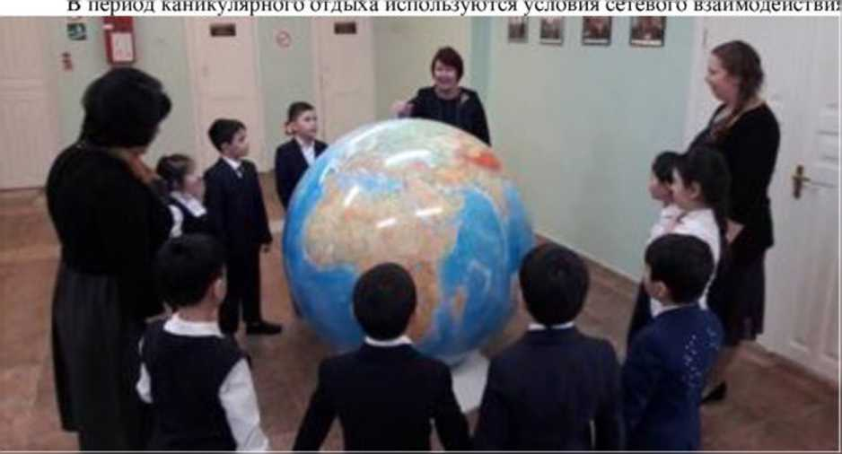
~ I.
Одной из приоритетных задач образовательной организации является обеспечение безопасности учебного и воспитательного процесса Соблюдаются санитарно- гигиенические нормы при подборе мебели, эксплуатации систем отопления и освещения, эксплуатации компьютерной техники, спортивного инвентаря, соблюдение питьевого режима.
В МБОУ «СШ №19» установлены система видеопаблюдеиия и система контроля доступа
На базе МБОУ с С ТП Мй19» действует автогородок, в котором созданы условия для изучения обучающимися правил дорожного движения и который предназначен для
- проведения занятий, направленных на формирование и закрепление знаний правил безопасно]-о и культурною поведения детей па дорогах;
- приобщения школьников к разным социальным ролям: пешехода, пассажира, водителя, инспектора ДПС;
- у м е н и я раз л им атъ дор ожн ы е зн а к и;
- знакомства детей с правилами езды на детских автомобилях, велосипедах, самокатах, роликах.
Во время пребывания обучающихся в образовательной организации обеспечение безо] I ас нос гн осуществляемся дежурной сменой (вахтер, дежурный учитель) иод руководством дежурного администратора Согласно приказу по школе разработано и введено r действие положение о контрольно-пропускном режиме.
Организован внутриобъектовый режим с пакетом документов, который находится на вахте. Режим безопасности включает
- соблюдение нормативно-правовых ак-юв, правил н чребоваиий пожарной безопасности а также проведение противопожарных мероприя тий,
- обесп е¹ юн 11 е образов ател ьн о го у ч режд е н 11 я п ер r и ч н ы м и средствам и пожаротушения, в соответствии нормами, установленными Противопожарным режимом в Российской Федерации,
- неукоснительное выполнение требований Госпожнадзора по устранению недостатков по пожарной безопасности;
- совершенствование cncie.Mbi оповещения о пожаре н эвакуации людей при пожаре;
- перезарядку огнетушителей (в сроки, согласно паспорта) иди ремонт при падении давления в огнетушителе ниже допустимого уровня по показаниям манометра,
- защита от пожара электросетей и электроустановок, приведение их в ijрогивoj IожарI юе сосi оя шie,
- поддержание в надлежащем состоянии нулей эвакуации и запасных выходов;
- содержание подвальных н чердачных помещений в противопожарном состоянии.
В образовательной организации проводится комплекс мер по обеспечению безопасных условий учебного процесса, которые должны отвечать чребоваииям государственного стандарт «ССБТ Общие чребоваиия к системе управления охраной труда в организации» (ГОСТ Р \ 2 0.006-2002)
Основные требовании ио обеспечению безопасности
Наличие Правил и журналов илС1руктажа обучающихся но чех пике безопасное г и на рабочих местах - обязательное условие организации, управления и создания безопасных условий учебного процесса.
Меры по охране труда и технике безопасности должны не допускать травматизма обучающихся в образовательной организации.
В образовательной организации проводится системная работа по вопросам ГО и ЧС, а также обучение обучающихся и сотрудников образовательной организации по ГО и ЧС.
Обучающимся прививают основополагающие знания и умения по вопросам безопасности в процессе изучения учебных дисциплин на уроках по программе «Основы безопасности жизнедеятельности», во время проведения «Дня защиты детей». Школы безопасности.
Воспитание культуры безопасности сотрудников и обучающихся позволяет при условии системного подхода к ее формированию позитивно влиять на снижение уровня опасных ситуаций и аварийности в среде их обитания, то есть в данном случае в образовательной организации.
Главная задача - научить обучающихся знать и уметь правильно, рационально действовать в различных чрезвычайных ситуациях.
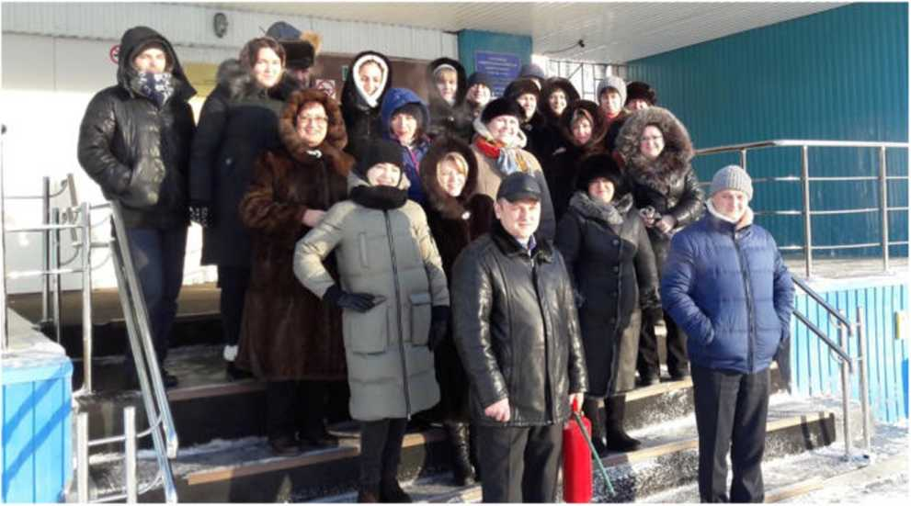

Результаты деятельности
Данные государственной итоговой аттестации
9 класс
К государственной итоговой аттестации в 2017-2018 учебном году в МБОУ «СШ № 19» были допущены 69 учеников 9 классов. Обучающиеся 9 классов сдавали 2 обязательных экзамена (по русскому языку и математике) и 2 предмета по выбору. Выбор предметов связан с дальнейшей образовательной траекторией обучающихся:
Предмет | 9А | 9Б | 9В | Итого
Обществознание | 20 | 18 | И | 49
География | 11 | 18 | 16 | 45
Информатика | 9 | 6 | 12 | 27
История | 1 | 2 | 2 | 5
Биология | 3 | 0 | 2 | 5
Химия | 3 | 0 | 1 | 4
Физика | 1 | 2 | 0 | 3
Английский язык | 0 | 0 | 2 | 2
Как и в прошлом учебном году, среди предметов лидирующие позиции по количеству выборов у обществознания и географии, на третьем месте - информатика.

По итогам ГИА 65 обучающихся 9-х классов получили аттестаты об основном общем образовании, 4 человека будут проходить государственную итоговую аттестацию по образовательным программа основного общего образования в сентябре
Аттестат с отличием вручен 6 выпускникам 9-х классов.
11 класс
Единый государственный экзамен является независимой формой оценки выпускников, которая позволяет достаточно достоверно выявить общие тенденции и закономерности в исследовании качества образования в школе.
Па конец 2017-2018 учебного года в 11 классе 24 обучающихся, все допущены к государственной итоговой аттестации за курс среднего общего образования.
Выбор предметов для итоговой аттестации разнообразен. Анализ мотивации выбора предметов показал, что обучающиеся в основном выбирают предметы, которые необходимы для дальнейшего профессионального обучения.
Предметы ЕГЭ | Количество обучающихся, выбравших ЕГЭ
Математика (базовый уровень) | 24
Математика (профильный уровень) | 3
Биология | 10
Литература | 0
Обществознание | 5
Физика | 1
История | 4
Химия | 10
Информатика | 0
География | 3
Английский язык | 0

гол:
Предметы | 21)17 | 2018 | Тенденция
Русский ЯЗЫК' | 64 | 61 | - 3
Математика (базовый уровень) | З_{ч}4 | 3,5 | -0J
Математика (профильный | 36 | 41 | - с
уровень)
Биология | 46 | 46 | =
Литература | 56 | - | -
Общсствознанис | 41 | 48 | 7
Физика | 46 | 45 | - 1
"История | 43 | 32 | - 11
Химия | 36 | 41 | — >
Информатика | 47 | - | -
Гео 1 рафия | 26 | 59 | -23
Английский язык | 40 | - | -
Средины балл но школе | 44 | 46 | +2
По итогам государственной итоговой аттестации 11 классов за 2017-201 8 учебный

- успешно прошли атчесгацию 100% выпускников и j юлу чили ачтесгаты государственного образца, вчом числе двое аттестаты с отличием.
- 2 выпускника награждены медалями «За особые заслуга в учении», «За особые заслуга в обучении».
Участие» в олимпиадах и интеллектуальных конкурсах
Достижения обучающихся в конкурсных мероприятиях различного уровня являются одним из основных критериев, позволяющих оиснигь результативность системы работы с одаренными детьми. Б 2017-201У учебном году в школьном этапе всероссийской олимпиады школьников приняли у чаете 936 обучающихся 5-11 классов МБОУ «СШ №19» по 16 иредмечным областям. 320 обучающихся получили 1рамоты победителей и призёров ТТТЭО
Состав команды для участия в муниципальном этапе формировался из числа обучающихся 7-11 классов, занявших призовые места в школьном этапе всероссийской олимпиады школьников. Всего в муниципальном этапе олимпиады приняли участие 79 обучающихся МБОУ «СШ .Ns 19». из них 2 человек стали призерами.
Ф ИО участника МОО | Предмет | Класс | Место | ФИО учителя
Яковлев Дмитрий Александрович | Технология | 9А | 3 | Пискорский М.А.
Ковалев Семен Вячеславович | Технология | 11А | 3 | Пискорский М.А.

Участие обучающих си и олимпиадах высших учебных заведений
Название мероприятия | ФИО участника | Класс | ФИО  учителя | Результат
Олимпиада по математике Южно-У ра льского i ос у дарст uej i j ю го университета | Нургалссва  Рената | 10 | Кулачок  Е.Л. | Диплом 2 место
Олимпиада но английскому | Чупров Данил | 10 | '4 лома нов а | Диплом 3

языку «Step by Step» Южно- Уральского государственного университета |  |  | И.Б | место
Олимпиада школьников ФГБОУ ВО «НВГУ»по экономике | Нургалеева  Рената | 10 | Морозова  Е.Н. | Диплом 2 место
 | Сизова Валерия | 10 |  | Сертификат  участника
Олимпиада школьников ФГБОУ ВО «НВГУ» по физике | Березин Андрей Котов Егор Хисамов Игорь | 10 | Гуцу Н А. | Сертификат  участника
Олимпиада школьников ФГБОУ ВО «НВГУ» по географии | Магдеев Дамир | 11 | Ткаченко  ОВ | Сертификат  участника
Олимпиада школьников ФГБОУ ВО «НВГУ» по биологии | Арсланова А.М. Захарова Е.К. Каибова А Л. Мальдебаева Э Р., Миронова Е.И., Скурихин А. А. Хамбалеев А.А. Чусь А В | 10В | Квятковская  Н.П. | Сертификаты  участников

В 2017-2018 учебном году обучающиеся МБОУ «СШ № 19» принимали активное участие в 60 различных дистанционных международных и всероссийских олимпиадах и конкурсах, в которых получили 83 диплома победителей и призеров конкурсных мероприятий:
- Олимпиады Института продуктивного обучения Российской академии образования,
- Международные олимпиады проекта «Инфоурок»,
- Международные олимпиады и блиц-турниры проекта «Новый урок»,
- Международные олимпиады и конкурсы проекта «Видеоурок»,
- Всероссийские олимпиады и викторины Центра всероссийских дистанционных олимпиад «Летописец»,
- Всероссийские олимпиады образовательного портала «Продленка»,
- Всероссийские конкурсы, викторины и олимпиады ЦДМ «Фактор роста»,
- Всероссийские олимпиады интеллектуально-развивающего портала «Рыжий кот»,
- Всероссийские интеллектуальные конкурсы Центра Образовательных инициатив,
- Общероссийские конкурсы Института развития школьного образования,
- Всероссийские конкурсы Форума содействия талантливой молодежи, др.
Подробная информация об участии представлена в анализе работы методических
объединений на сайге школы (http://school 19-nv.ucoz.ru).

Участие обучающихся в научно-исследовательской деятельности
15 февраля 2018 года состоялась школьная научно-практическая конференция «Шаг в будущее», в работе конференции приняли участие 28 обучающихся с 1 по 11 классы.
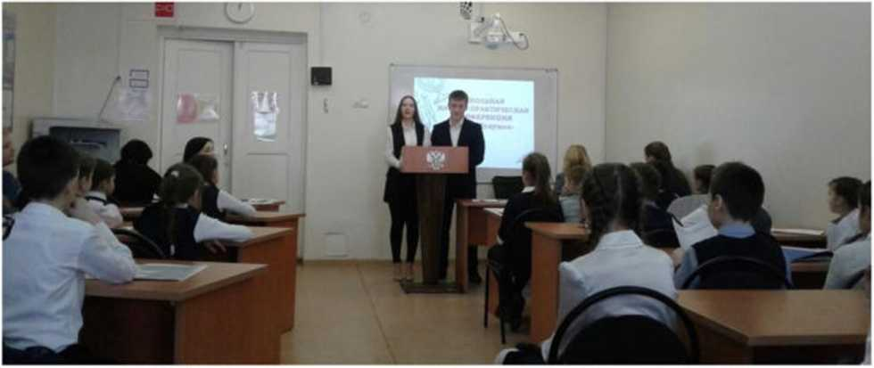

Участие в юродских мероприя тиях научного общества, конференциях
№ | ФИ | Класс | Мероприятие | Результат | Руководитель
1. | Галиев  Даниил | 4В | Межрегиональный фестиваль ученических проектов «Открытие мира», секция «Зелена планета» | Диплом 3 место | Пачева Н Н
2. | Фигурина  Софья | 7А | Межрегиональный фестиваль ученических проектов «Открытие мира», секция «Краеведение» | Диплом 3 место | Герасимова К. А.
3. | Галяутдинова  Валерия | 7В | Слет научных обществ обучающихся образовательных организаций г. Нижневартовска в 2017-2018 учебном году, направление «Г еография» | Диплом 2 степени | Ткаченко О В
4. | Чернова  Александра | 7А | Слет научных обществ обучающихся образовательных организаций г. Нижневартовска в 2017-2018 учебном году, направление «Физика и познание мира» | Диплом  номинанта  «За  успешный  старт» | Слабодчикова  ЕВ.
5. | Магдеев  Артур | 1А | Фестиваль «Страна Почемучек», «Лучший творческий проект | Диплом  участника | Комарова С.В.
6. | Пертания Ева | 1Б | Фестиваль «Страна Почемучек», «Лучший познавательный проект первоклассника - 2018» | Участие | Чистоедова С.В
7. | Команда  обучающихся | 7 | Соревнования по робототехнике | Диплом  участника | Гуцу Н А.
8. | Гараев Д., Каибова А., Несговорова  д. | 4Б  10В  10А | X Всероссийская научно- практическая конференция Нижневартовского государственного университета | Сертификаты  участников  конференции | Кильченбаева А.С.,  Квятковская  Н.П.,  Шииицина В Н

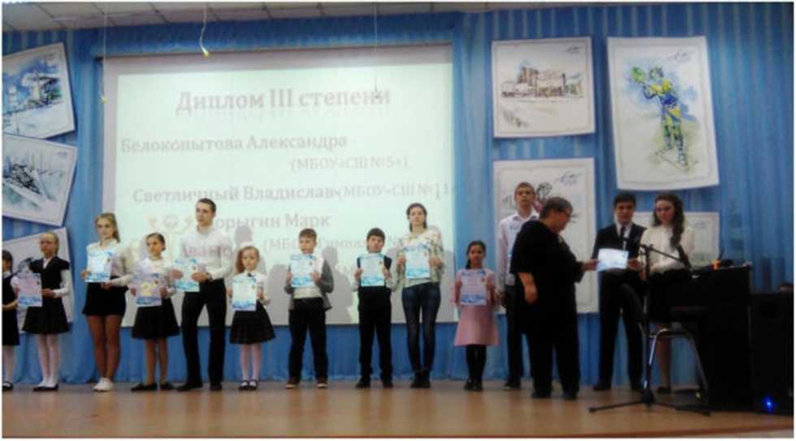
Участие обучающихся в творческих конкурсах различного уровня

Муниципальный уровень
Мероприятие | Участники | Руководитель | Результат
Городской конкурс на лучшую новогоднюю игрушку | Поварницына Эвелина, 1а | Чистоедова С.В. | Диплом лауреата
Городской конкурс, посвященный Дню матери | Мещерякова Анна 2а,  Гафиятуллина Полина, 2а | Катькина Е В. | Победитель
Городской конкурс «Самотлорские роднички» | Ибрагимова Асият, 10а класс | Турченко Н.Р | Диплом за 3 место
Городской конкурс «Самотлорские роднички» | Фазлиев Камиль, 2в | Баданов А В. | Лауреат, 3 место
Городской конкурс «Самотлорские роднички» | Власов Илья, Хакимова Ралина, 5 а,  Мякишева Дарья, 10а  Мамедова Айсель | Баданов А В | Диплом  участника
Городской конкурс «Самотлорские роднички» | Глущенко 11олина, Семынина Емилия, Янбаева Виктория | Баданов А. А. | Диплом  участника
Г ородская  благотворительная акция «Добрая открытка» | Конькова Наталья, 9а | Чебыкина Н.Л. | Диплом лауреата
Г ородская  благотворительная акция «Добрая открытка» | Гринь Сергей, 46 Яхимович Анжелика, 1 в Хакимова Рамила 1а Захратулласв | Кильченбаева  АС.  Петренко М.А., Чистоедова С.В., Ахметова Ж.К. | Участники

Городской конкурс рисунков и стихотворений «Мой папа самый лучший» | Сапнюла, Зг  Шикни Андреи. 2а Семиков Родион, 2а | Катькина Е.Б. | Диплом
Городской конкурс семейного творчества «Семьи - источник вдохновения» | Мещерякова Анна, 2а | Катькина ЕВ, | Специальный приз жюри
Городской экологический конкурс «10ныйэколоп> | 1 классы | Учителя  начальных  классов | 46 баллов
Г ородская  интеллектуальная игра экологическая и фа «U елико лепная пятерка» | 5 классы | Плюшкина Л.Е. | 5 .место
Городо кон э кол о ги¹ fee к и й конкурс «Природа вокруг нас» | 2 классы | Учителя  начальных  классов | 19 место. 55 баллов
Городской экологический конкурс «Город мой» | 7 классы | Плюшкина А Е, | 23 балла
Городской конкурс  де re koj о х у дожес г не 111 ioj о  творчества  «Нижневартовск - город буду 1 цего Мы-дети природы» | Асланова Айша, 10В Лебедева Екатерина. 10Б  Апгыкова Полина. 8Д | Логинова 311 | - место  - место  - месю
Городской конкурс «Детский символ Н и жнев а ртовс ка» | Лебедева Екатерина. 10Б  Конькова Наталья. 9Д | Логинова 3 Н | Финалист  Сертификат  участника
Городской конкурс детского рисунка «Безопасный эруд глазами детей» | Псвсжина Ксения, 6 В  Юрченко Александра» 7 В | Логинова ЗЕТ, | 2 место  Диллом  участника
1’ородской конкурс «Звенящая капель» | Фшурина Софья, 7Л ПТихова Екатерина, SA | Логинова ЗЕТ, | - .месю  - место
VTT открытый творческий конкурс членов н художников «Гели сердце мирам распахнуть» | Лебедева Екатерина. 10Б | Л01 'и нова 3 Н | З месю
Конкурс т ворческих работ «Исторический альманах» | Лебедева Екатерина. 10Б | Гурченко П.Р. | Лауреат в номинании «По страницам истории  Сталинградской  бнтвьг»
Конкурс творческих работ «Исто]? и ч ее к 11 ii а д ь м а н ах » | .14 участника; Омарова Сунаханум ,5а  Невежииа Ксения, 6в | Логинова 311 | Участие

Романюк Малика, 5в Рахматулласва Сабрина,5в Яраиова Лидия, 6а Дадангева Эльнара, OR
Сукурманова Рада, 7 а .Брянцева Инесса, б в ГалямовАзат. 5г Перлин юва Сиежапа. б г
Даурбекова Жар адат, 5 г Ашурбскова Хусиилисо, 5в Лбичжалов Фнрдавс, 6r
ПТихова F, катер л на, Sa
Огла некий Дмитрий, б б
Кожевников Валерин. 6а Айеин Артем, 6а Рыбалко Камила, 5в Митнн Алексей, б в Пурбасва Халима, 5 в Ханбекова Екатерина, 8а А птыкова Пол и на,
Sa
Кирилов Олег б б Колесник Владислав, 56 Пестерей Никита, 56 Ефанова Яна, б а Аракчеев "Владимир, б а
Ершов Илья, б г Черпаков Павел. 6а Варфоломеева Екатерина, 6а Федорова Дарья, 5а Тухватшин Руслан, 66
Терентьева В теория.76 Хасуев Амир, 6а
Городской конкурс | Конькова Наталья, 9 Д | Чебыкина Н,Л | Участие
творческих открыток «2.) февраля»
Конкурс творческих работ | 7 участников: | Логинова 311 | Участие

«Ориентир года» | Абдуллаева Латифа. 8в  Ахметшина Олеся,  56  Горюнов Станислав, OR  Хайруллина Лсйсаи, 8а  Митин Алексей, 5в Неиежииа Ксения,  6 в  Нурбаева Халима, 5 в
Городской турнир по шахматам «Белая ладья» | Калабеков Бадабек | Пнскорский М. А  Нугуманова А. А. | 3 место
Конкурс творческих работ «Право и оря до к и мы» | 1 '2 участников; Аптыкова Полина.  8а  Валиева Эвелина. 5в Горюиов Станислав,  OR  Кторова Маргарита,  5 а  Нурбаева Халима, 56 Рыбалко Камила, 56 Сыроешкнпа Любовь, 6в Терентьева Виктория, 76 ТаймснсваГва, 76 Хайруллина Ляйсал, 8а  Бидая Александра.  9 в  Лебедева Екатерина, 106 | Логинова З.Н, | 1 место
VII этап социального проекта «Раскрась наш юрод яркими красками» | 6 участников: Кунафин Валим, 56 Неиежииа Ксения,  6ii  Гроо Екатерина, 6в Лебедева Екатерина,  106  Гпансшникова Анна,  Юь  Диденко Тат ьяна, 9а | Логинова 3 11 | Участие
Городской выставке- конкурсе Декорати вло- прикладного искусства «Навстречу друг друг\^{г}» Конкурс декоративно- прикладного творчества | Л б ду j 1 ае иа J1 а г и ф а, SB  Гроо Диана, 8В | Нугуманова А. А Нугуманова Л.Л | Диллом  участника  Диплом за 2 место

«Русь мастеровая» Открытый конкуре исполнителей детской эстрадной песни «Звонкая Югрнпка» | Глущенко Полила. Семьи lili ia Емнлия.. Янбаева Виктория | Баданов А.А. | Диплом  участника
Открытый фестиваль военной лесин «Две звезды» среди образо вате л ь н ьгх учреждений г.11ижнсв а ртоьска | Мякишева Дарья,  Юа | Морозова ii.ll. | Сертификат  участника

Региональный уровень
Мероприятие | Участники | Pykoboлитс л ь | Результат
Окружной конкурс детских творческих работ  ca.vto деятельных изостудий «Моя земля» | Лебеде ва Е ка-j ер ила. 1 ОБ Ярапопа Лидия, 6А Арсланова Диля, 7Б Серкин Максим, 7А Терентьева Виктория, 7Б Ханбскова Екатерина, 8а Сукурмаиова Рада, 7Л | Логинова З.Н. | Диплом лауреата 2 степени  Участие
Окружной конкурс рисунков «Я выбираю президента» | Терентьева Викюрия, 7Б Ярапова Лидия, 6А | Логанова 3 11 | Участие
Региональный конкурс «Моя Югра». | Ханбекова Екатерина, 8А | Логинова З.Н. | 1 место
Конкурс на лучший детский коллаж на тему «Детский челефоп доверия  ДЛЯ.. .» | Де.мнчева Дарья, 7в Токарев Макар 2а класс  Ибрагимов Д,,1 А | Л01 ннова З.Н Катькнпа Е.В. Чистоелова  с.в. | Сертификат участника .1 место Участие
Городская высгавка- конкурс декоративноприкладного искусства «Навстречу друг  Другу» | Обучающиеся 5-8 классов | Нугуманова  А.А. | Диплом «За авторский подход в  исполнении кукол в национальном колорите»
Городская выставка-  конкурс  декоративно-  прикладного  искусства  «Навстречу друг  другу» | Абдулаева Латифа, 8в | Нугуманова  А.А | Диплом за участие
Городская выставка- конкурс | СаубановИльсур, 86 | Иискорскнй  М.А. | Дшлом «За  поддержание

декоративно- прикладного искусен ва «На ветрен у друг другу» |  |  | народной культу'ры в исполнении работ из дерева»
Городская вы став какой кур с декоративно- прикладного искусства «На ветрен у друг другу» | Вагапов Кирилл. 86 Ковалев Семен. 1 ] а | Пискорскнн  М.А. | Диплом за участие
Городская BbJciaBK-a- копкурс декоративноприкладного искусства «Навстречу друг другу» | Обучающиеся 5-7 классов | Иискорский  М.А. | Диплом за участие
Окружной конкурс рисунков «Я BbJOHpajo  Президента!» | Терентьева Викюрия, 76 Яраиова Лидия. 6а | Логинова З.Н, | Блаюдарствеллое письмо за участие
Поисковый О'фЯД «Огонь памяти» г Нижневартовск | Мужипов Рашит, 86 Красависв Алексей. 86 | Журавлева  МА | Грамота за добросовестный труд в  установлении имен и судсб, пропавших без вести  воен н ослу жат г t их

Всероссийский уровень
Мероприятие | Участники | Руководитель | Результат
Всероссийскнн  героико-  патриотический  фестиваль детского и  юношеского  творчества «Звезда  спасения» | Атыкова Полинги 8 А | Логанова 3 11 | Лауреат
Всероссийскнн героико- патриотический фестиваль | Рыбалко Камила, 513 | Логанова 3 11 | I место
Первый  всероссийский творческий конкурс «Спасибо  маленькому герою» | Кешку Данил, 9в | Кешку О-В. | Сертификат  участника
Всероссийскнн | Данилова Валерия, 10а | Морозова Е Н | Сертификат

конкурс видеороликов «Права человека глазами молодежи» |  |  | участника

Между народный уровень
Мероприятие | Участники | Руководитель | Результат
М ежду на род н ы й конкурс-фестиваль «Звездный триумф» | Гроо Диана, 8в | Нугуманова А А | Диплом 1 место

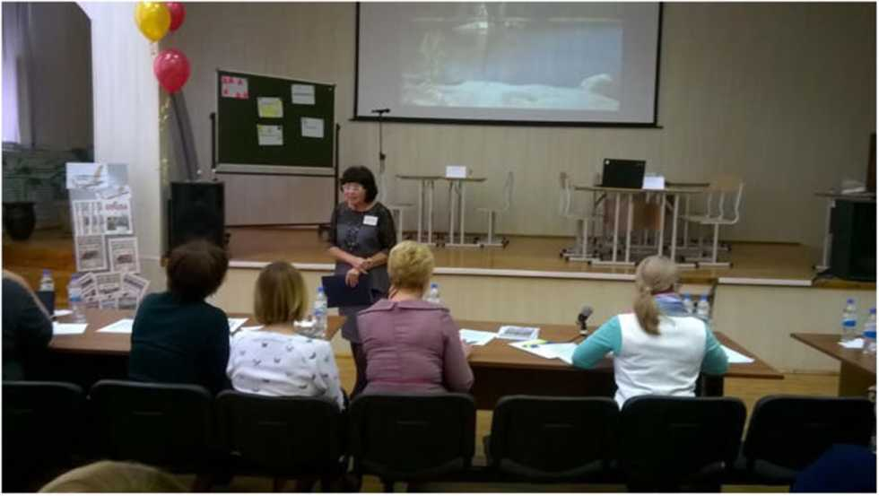

Социальная активность и внешние связи школы
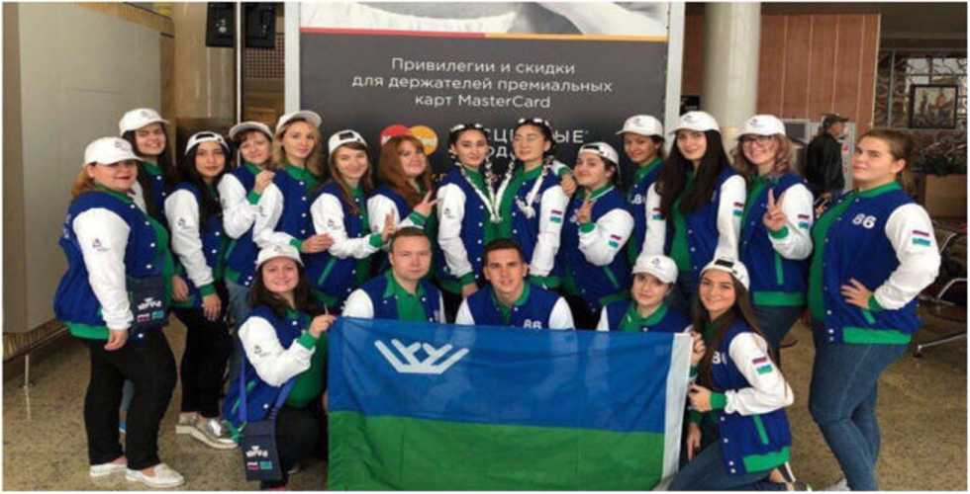

Социальные партнеры школы
Одной из актуальных задач школы является формирование позитивного отношения к ее деятельности общественных организаций, социальных партнеров, образовательных учреждений, родительской общественности. Внешние связи школы разнообразны. С целью развития индивидуальных возможностей школьников и удовлетворения их образовательных запросов школа активно сотрудничает со следующими учреждениями и организациями:
- учреждения культуры;
- учреждения спорта;
- краеведческий музей;
- ДШИ;
- детские библиотеки;
- Совет ветеранов ВОВ;
- Совет ветеранов полиции;
- Центр «Антиспид»;
- III 00 «Здоровое поколение»;
- ЬУЦентр медицинской профилактики;
- 00 «Трезвый Нижневартовск»;
- отделы полиции;
- «Кардея»;
- Политехнический , социально-гуманитарный колледж, строительный колледж
-УРФУ, НГГУ, ЮРФУ;
- Центр занятости населения;
- Организация морских пехотинцев.

Членство в ассоциациях, профессиональных объединениях
Первичная профсоюзная организация образовательной организации является структурным звеном организации профсоюза работников народного образования.
Профсоюзный комитет ставит перед собой задачи по сплочению коллектива, по увеличению членства в профсоюзе. Ежегодно первичная профсоюзная организация пополняется новыми членами из вновь принятых на работу педагогов, среди которых также молодые специалисты. На учете в профсоюзной организации состоят 100 человек. Общий процент охвата профсоюзным членством - 96,15%.
Принят коллективный договор, при работе над которым были соблюдены все нормативные процедуры, эта работа проводилась совместно с профкомом.
Профсоюзный комитет осуществляет проверку выполнения мероприятий соглашения по охране труда, контролирует прохождение сотрудниками медицинского осмотра, контролирует выполнение коллективного договора, а также осуществляет контроль за распределением учебной нагрузки учителей и графиком отпусков сотрудников школы.
Администрация и профсоюзный комитет уделяют серьезное внимание культурно - массовой, просветительской и спортивно-оздоровительной работе в коллективе. Раскрытию творческих способностей сотрудников способствуют проводимые мероприятия: празднование Дня учителя. Дня пожилого человека (обязательно с приглашением ветеранов педагогического труда), празднование 8 марта, праздничные «огоньки», чествование юбиляров.
Сотрудники образовательной организации в 2017-2018 учебном году успешно приняли участие в городских профсоюзных мероприятиях:
- городской конкурс видеороликов «Молодой педагог под защитой Профсоюза» - 1
место;
- туристический слет работников образования - 2 место,
- смотр художественной самодеятельности работников образовательных и дошкольных учреждений - 3 место;
- участие в городской и окружной спартакиаде работников образовательных и дошкольных организаций - 2 место.
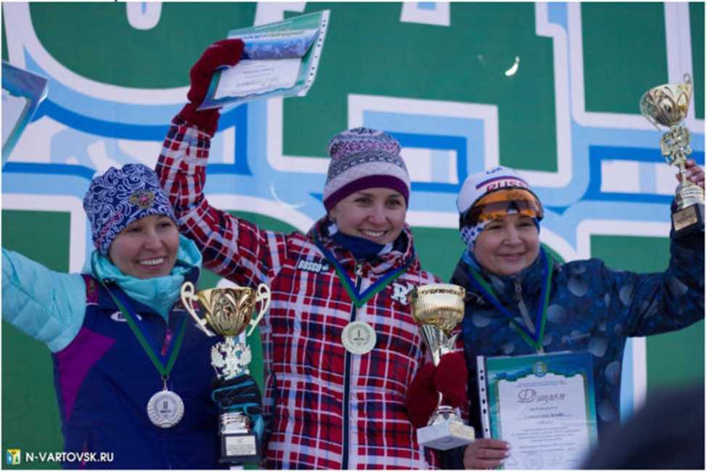

Кадровый потенциал
Информация о кадровом составе работников МБОУ «Средняя школа №19»
(на 22.06.2018)
Кадровый потенциал учреждения является наиболее важным ресурсом, позволяющим осуществлять качественный образовательный процесс. В школе работают 98 сотрудников, из них 62 - педагогические работники (среди которых 2 социальных педагога, 1 педагог-психолог, 1 учитель-логопед, 1 методист, 1 инструктор по плаванию, 1 преподаватель-организатор ОБЖ, 3 педагога-организатора), 10 руководителей и 26 технических работников.
В коллективе достаточное количество опытных педагогов, вместе с тем число молодых специалистов растет. Стаж работы педагогических работников: до 2 лет - 11 человек, от 3 до 5 лет - 6 , от 5 до 15 лет - 11, от 15 до 20 лет - 7, свыше 20 лет - 27 сотрудников.
Высшее образование имеют 54 педагога, среднее специальное - 8. В 2017 - 2018 учебном году педагоги систематически повышали свою квалификацию: 19 человек обучились методикам работы с детьми с ограниченными возможностями здоровья, а также прошли курсы по вопросам работы с одаренными детьми, внедрения проектных методов, подготовки к ГИА.
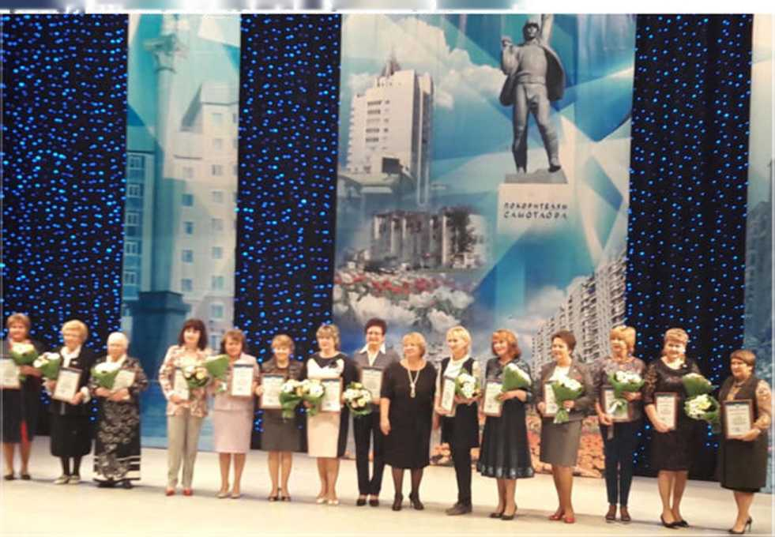
Педагоги работают над повышением своего профессионального мастерства: 25 имеют высшую квалификационную категорию, 8 - первую категорию. В 2017 году аттестацию прошли 12 учителей школы, что составляет 19% от общей численности педагогов. Из них 8 учителей прошли аттестацию на высшую квалификационную категорию (2 из которых - впервые), 4 педагогов прошли аттестацию на первую квалификационную категорию (2 из которых - впервые), 2 учителя успешно прошли процедуру аттестации на соответствие занимаемой должности
Многие работники школы имеют отраслевые награды: .звание «Отличник народного просвещения» имеет I человек. «Почётный работник общего образования» - 7 человек, в МБОУ «('ОШ №19» трудятся 14 «Ветеранов труда Российской Федерации».
Качество работы педагогов школы отмечено наградами всех уровней-
- Почетной грамотой и Благо л арностью Министерства образования и науки Российской Федерации - 7 человек;
- Почетной грамотой Губернатора ХМ А О — Югрьг-1 человек;
- Почетной грамотой и Благодарственным письмом Департамента образования и науки ХМ АО - Югры -13 человек;
- Почетной грамотой исполнительного комитета профсоюза работников народного образования и науки Российской Федерации - 3 человека;
- Почетной грамотой и Благодарственным письмом Главы города
Нижневартовска - 10 человек.
- Почетной грамотой н Благодарственным письмом администрации города Нижневартовска - 18 человек;
- Почетной грамотой и Благодарственным письмом департамента образования администрации порода Нижневартовска 7 человек.
Кадровая пол шика направлена на обеспечение законодательных требований к уровню квалификации педагогов и создание условий для непрерывного
самосовершенствования н обмена опытом через освоение дополнительных образовательных программ, участие в работе методических объединений, городских ресурсных методических иентров. проведение открытых уроков, наставничество и др.
В чеченце 2017-2018 учебного года иедатги МБОУ «ОШ № 19» активно у част вов а л и в кои кур сах i ip оф есс-и оиалы loj о м ас гер с гва н j i ay ч j i о - и рак-1 н н ее к их конференциях от институционального до международного уровня,
Наименование конкурса | ФИО, педагога | Результат
Муниципальный уровень
Конкурс профессионального мастерства но нстоковеделию «Источник идей» | ЧсбыкинаП.Л. | Диплом лауреата
1 о родской конку рса социальных ироекюв «Нижневартовск наш дом» | Фазылова Д.Д. | Участие
1 о родской конку р с «11с да гогичс скис инициативы» | Кулачок Б. Л. Рудакова О.В Шахмаюва П В | Участие
Г ородс кая 1 Lay ч i ю-1 j рак- гинее кая конференция среди .молодых i j еда i о п>в «Образование - буду г нее города» | Фазbjлова Д.Д. Шахмаюва П В | У частник Член жюри
Конкурс программ по профилактике дорож н о-тран с п орт н ьгх пропет еетв и й | Сорокина Н,Н, | Участие
Конкурс про фа мм на организацию летнего отдыха детей | Гасан И, В Турченко Н Р, | Участие
Конкурс профессионального мастерства «Педагогический дебют — 2018» | Фазылова Д.Д Шахматова П,В, | Участие  Диплом 1 степени
ТТ гор о докая нау ч н о - п ракти ч ее кая конференция для педагогических ра ботников об разоватс льных op j aj 1 и защ i и «Раз ви⁻ г и е hi гже i iep i j о i о мынгления у обучающихся - основа повышения качества дополнительного | Гуну Н. А. | Участие

образования детей»
Городской конкурс среди молодых педагогов «Нижневартовск - территория здоровья» | Орел М И. Байдавлетова А.А. Бархатов А.А. | Диплом 1 степени Диплом 2 степени Благодарственное письмо члену жюри
Городской конкурс видеороликов «Молодой педагог под защитой профсоюза» | 11 молодых педагогов | Диплом за 1 место окружной организации Профсоюза
Интеллектуальный турнир «Что? Где? Когда?»в рамках городского фестиваля работающей молодежи | Исангильдин Р И Гаджиева А. А. Шарыпова В О. Шахматова И.В | Диплом  участника
Городской Фестиваль работающей молодежи г. Нижневартовска, Конкурс художественной самодеятельности | Гаджиева А.А. | Диплом  участника
Региональный уровень
Конкурс проектов на лучшую организацию работы с молодежью, проект «Слет педагогов «PRO-Школу» | Шахматова II В. | Участие
Конкурс «За нравственный подвиг учителя» | Чебыкина И.Л. | Участие
Документа на получение денежного поощрения губернатора ХМАО-Югры «Лучшее образовательное учреждение» | Шахматова П В. | Участие
Всероссийский уровень
Форум «Педагог-психолог года» | Коротеева М .А. | Участие
Всероссийские дистанционные конкурсы различных направлений | 23 педагога | Участники,  победители,  лауреаты

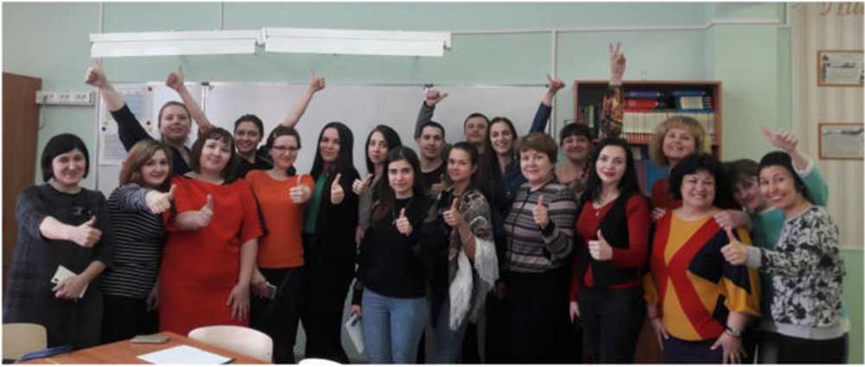

Финансовые ресурсы и их использование
Образовательное учреждение обеспечивает целевое использование бюджетных средств. Фактов нарушении в финансовой деятельности МБОУ «СШ №19» за прошедший учебный год не зафиксировано.
И полугодие 2017 года
Статьи расходов | Средства из городского бюджета (в тыс. рублей) | Средства из окружною бюджета (в тыс. рублен)
Оплата труда:
Заработная плата | 177,24 | 23864,28
Начисления на выплаты по оплате труда | 95,09 | 6607,28
Прочие выплаты | 764,05 | -
Оплата услуг:
Услуги связи | 37,90 | 36,00
Коммунальные услуги | 1558,42 | -
Работы по содержанию имущества | 631,72 | -
Прочие работы | 787,02 | -
Организация обеспечения питанием учащихся |  | 4968,67
Прочие расходы
Увеличение стоимости основных средств |  | 3026,34
Увеличение стоимости материальных запасов | 191,90 | 836,67

I полугодие 2018 года
Статьи расходов | Средства из городского бюджета (в тыс. рублен) | Средства из окружного бюджета (в тыс. рублен)
Оплата труда:
Заработная плата | 275,07 | 35821,94
Начисления на выплаты по оплате труда | 77,60 | 8122,75
Прочие выплаты | 1152,10 | -
Оплата услуг:
Услуги связи | 24,3 | 12,0
Коммунальные услуги | 1490,02 | -
Работы по содержанию имущества | 777,48 | -
11рочие работы | 272,26 | -
Организация обеспечения питанием учащихся | - | 5392,85
Прочие расходы
Увеличение стоимости основных средств | - | 234,50
Увеличение стоимости материальных запасов | 103,15 | 114,91

Решения, которые приняты по итогам общественного обсуждения
На первом заседании Управляющего совета был представлен Публичный доклад за 2016 2017 учебный год. Анализ эффективности учебно-воспитательного процесса
определяется мерой соотношения поставленных целей и задач, прогнозируемого результата и реально достигнутого. Учитывая результаты, имеющиеся проблемы и недостатки, можно сделать вывод, что учебно-воспитательная деятельность в образовательной организации осуществлялась на удовлетворительном уровне. Для достижения поставленных целей администрацией и педагогическим коллективом образовательной организации
- создавались необходимые организационно-правовые условия, использовались возможности и ресурсы образовательной организации, привлекались все участники учебно-воспитательного процесса;
реализовался комплекс мер, направленных на гражданско- патриотическое воспитание, повышение их уровня правовой ответственности;
- формировалась здоровьесберегающая среда и благоприятный психологический климат;
- осуществлялась система физкультурно-оздоровительных мероприятий работа по формированию и развитию навыков ЗОЖ;
- проводилась инструктивно-методическая работа, контрольно-диагностические мероприятия с целью изучения состояния и совершенствования учебно-воспитательного процесса;
- создавались необходимые условия для реализации образовательных стандартов второго поколения с применением инновационных технологий.
Рекомендации;
- повышать уровень профессионального мастерства педагогов через различные формы методической работы, направленной на повышение качества преподавания и мотивации к обучению обучающихся, а также обеспечение мотивирующей функции административного контроля через посещения уроков с целью выявления ошибок в методике преподавания и оказание методической помощи;
- обеспечить результативное взаимодействие образовательной организации с учреждениями, ответственными за защиту прав детей и профилактику детской безнадзорности;
- осуществлять подготовку педагогических кадров к решению стратегических задач модернизации образования,
- создавать адаптированные программы, обеспечивающие самоактулизацию обучающихся и использование их социального опыта как в учебной, так и во вне учебной деятельности;
- учителям осваивать формы организации урока и познавательной деятельности учащихся, направленные на развитие и реализацию интеллектуального и творческого потенциала учащихся;
- способствовать повышению мотивации педагогов на освоение инновационных педагогических технологий;
Подведя итоги результатов деятельности коллектива образовательной организации по основным направлениям, можно сделать вывод, что, в основном, все мероприятия, направленные на достижение цели, выполнены и поставленные задачи решены.
По итогам общественного обсуждения было принято решение: признать работу образовательной организации в 2016 -2017 учебном году удовлетворительной.

